实验目的：
实验7:在Windows环境下，使用MongoDB 7.0部署一个包含主节点(Primary)、两个从节点(Secondary)和一个仲裁节点(Arbiter)的四节点副本集。

实验主要仪器、设备、材料：
计算机、 《MongoDB 7.0 副本集部署完全实验指南（Windows环境）之一》、
操作系统: Windows 10/11 或 Windows Server 2016+
MongoDB版本: 7.0.30
安装路径: `D:\Develop\MongoDB\mongodb7.0.30`

实验原理及内容概述：
详情请参考《MongoDB 7.0 副本集部署完全实验指南（Windows环境）之一》

具体详细步骤：详情请参考《MongoDB 7.0 副本集部署完全实验指南（Windows环境）之一》

服务器搭建
正常来说windows和Linux差别挺多的，因为Windows的多个mongodb服务多开实际上就是多个进程运行而已。我是将服务成功跑起来后才写这实验报告的（可以的话我还是想用markdown写文章的）。
模拟Mongodb副本集至少要3个服务器，实际上每个服务器可以理解为单个主机上运行mongodb服务，因为我这边没有这环境（3台主机），所以只能是使用多进程或容器技术了。我这里用的是容器虚拟化技术，使用的是docker（当然kn8也可以），用docker的原因是因为可以直接迁移云端的linux服务器上面去，通过docker compose配置文件高速部署。

参考的官方文档：
https://www.mongodb.com/zh-cn/docs/manual/tutorial/deploy-replica-set/

这里用的是虚拟化容器技术但是去除了keyfile的加密验证（下节课再说）

docker部署文件撰写：
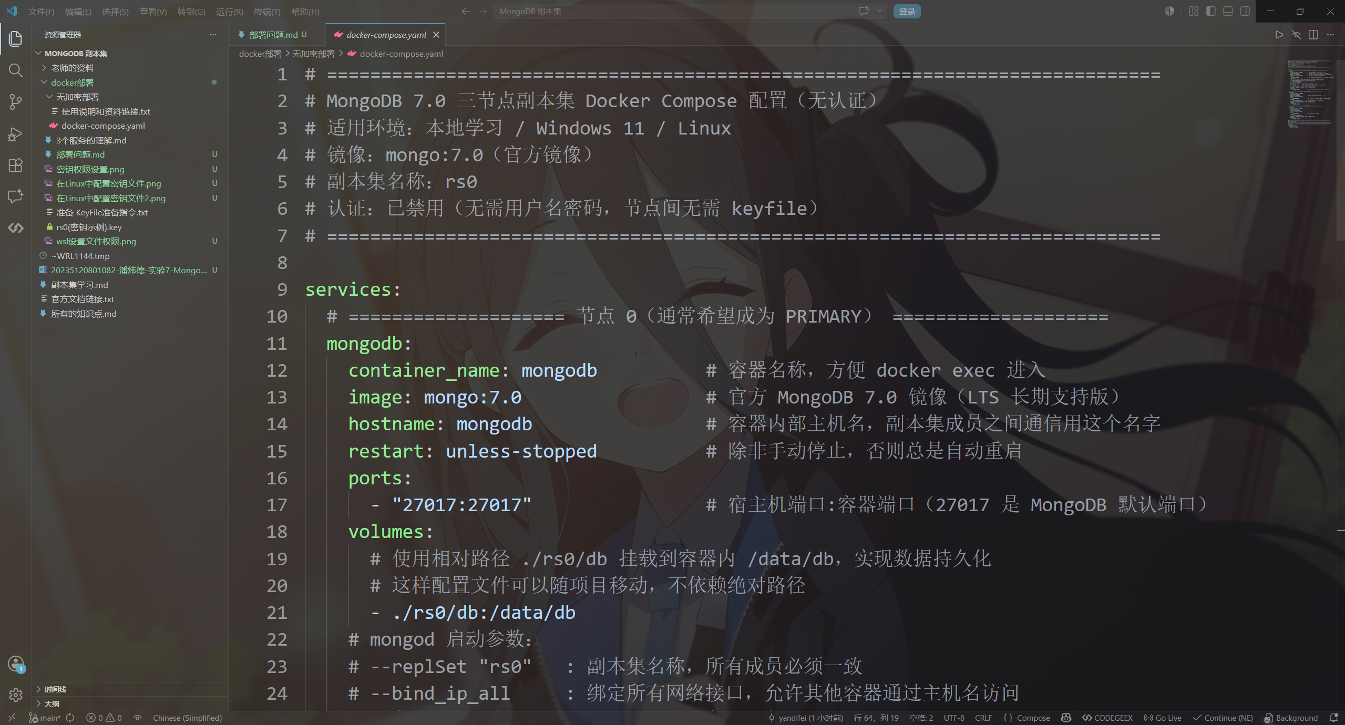
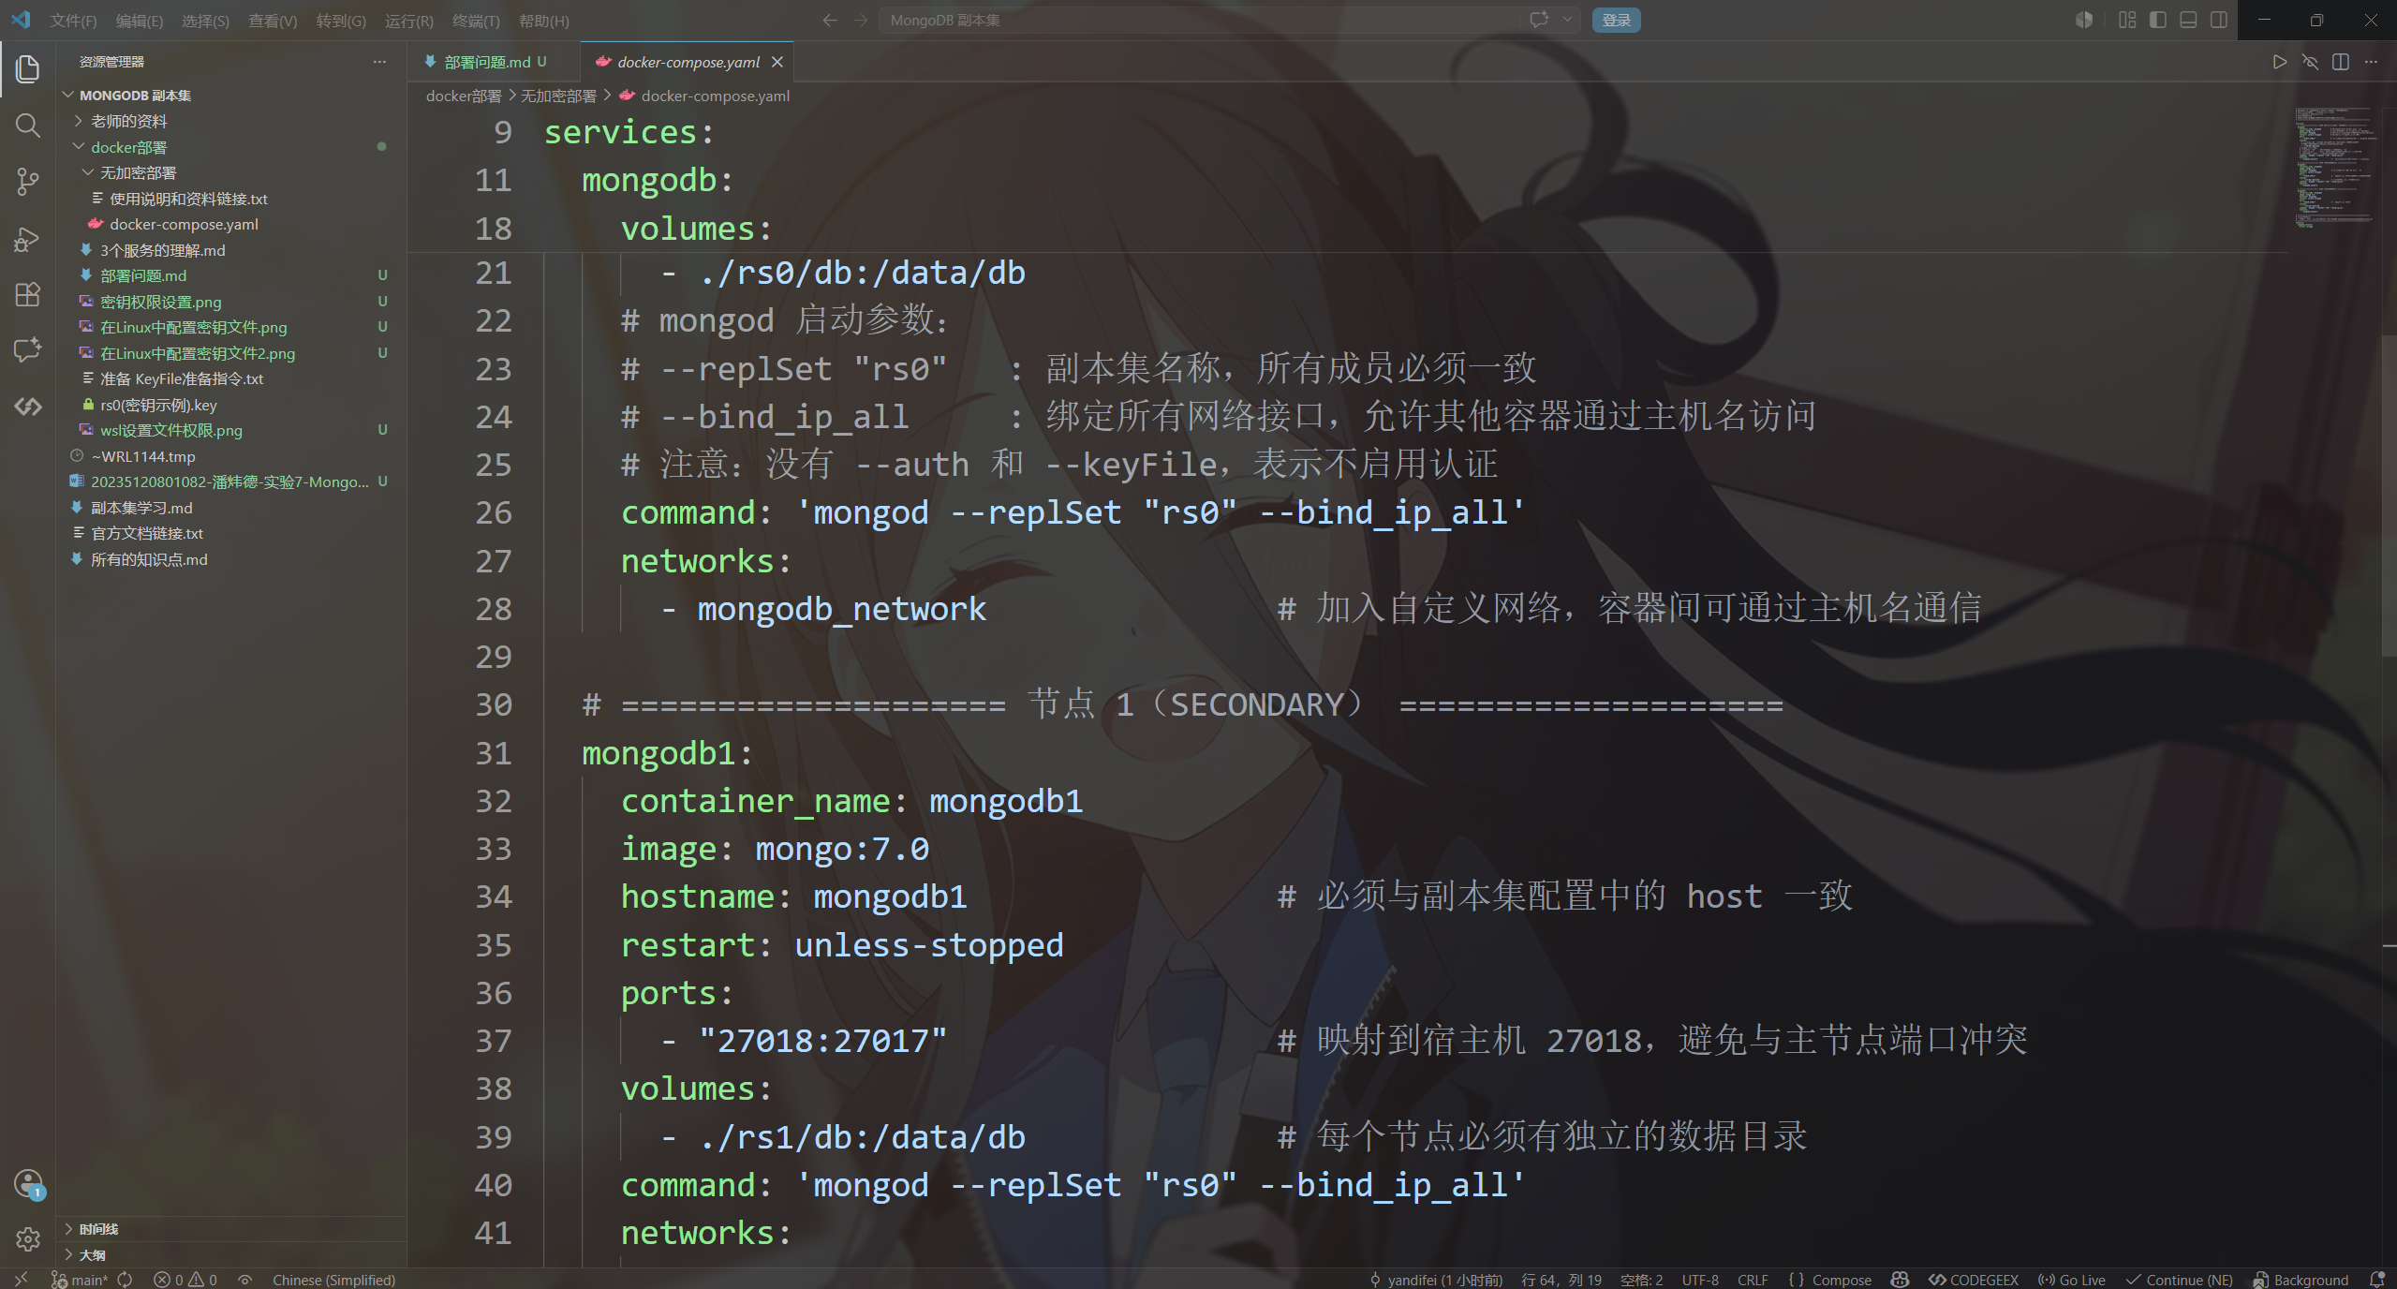
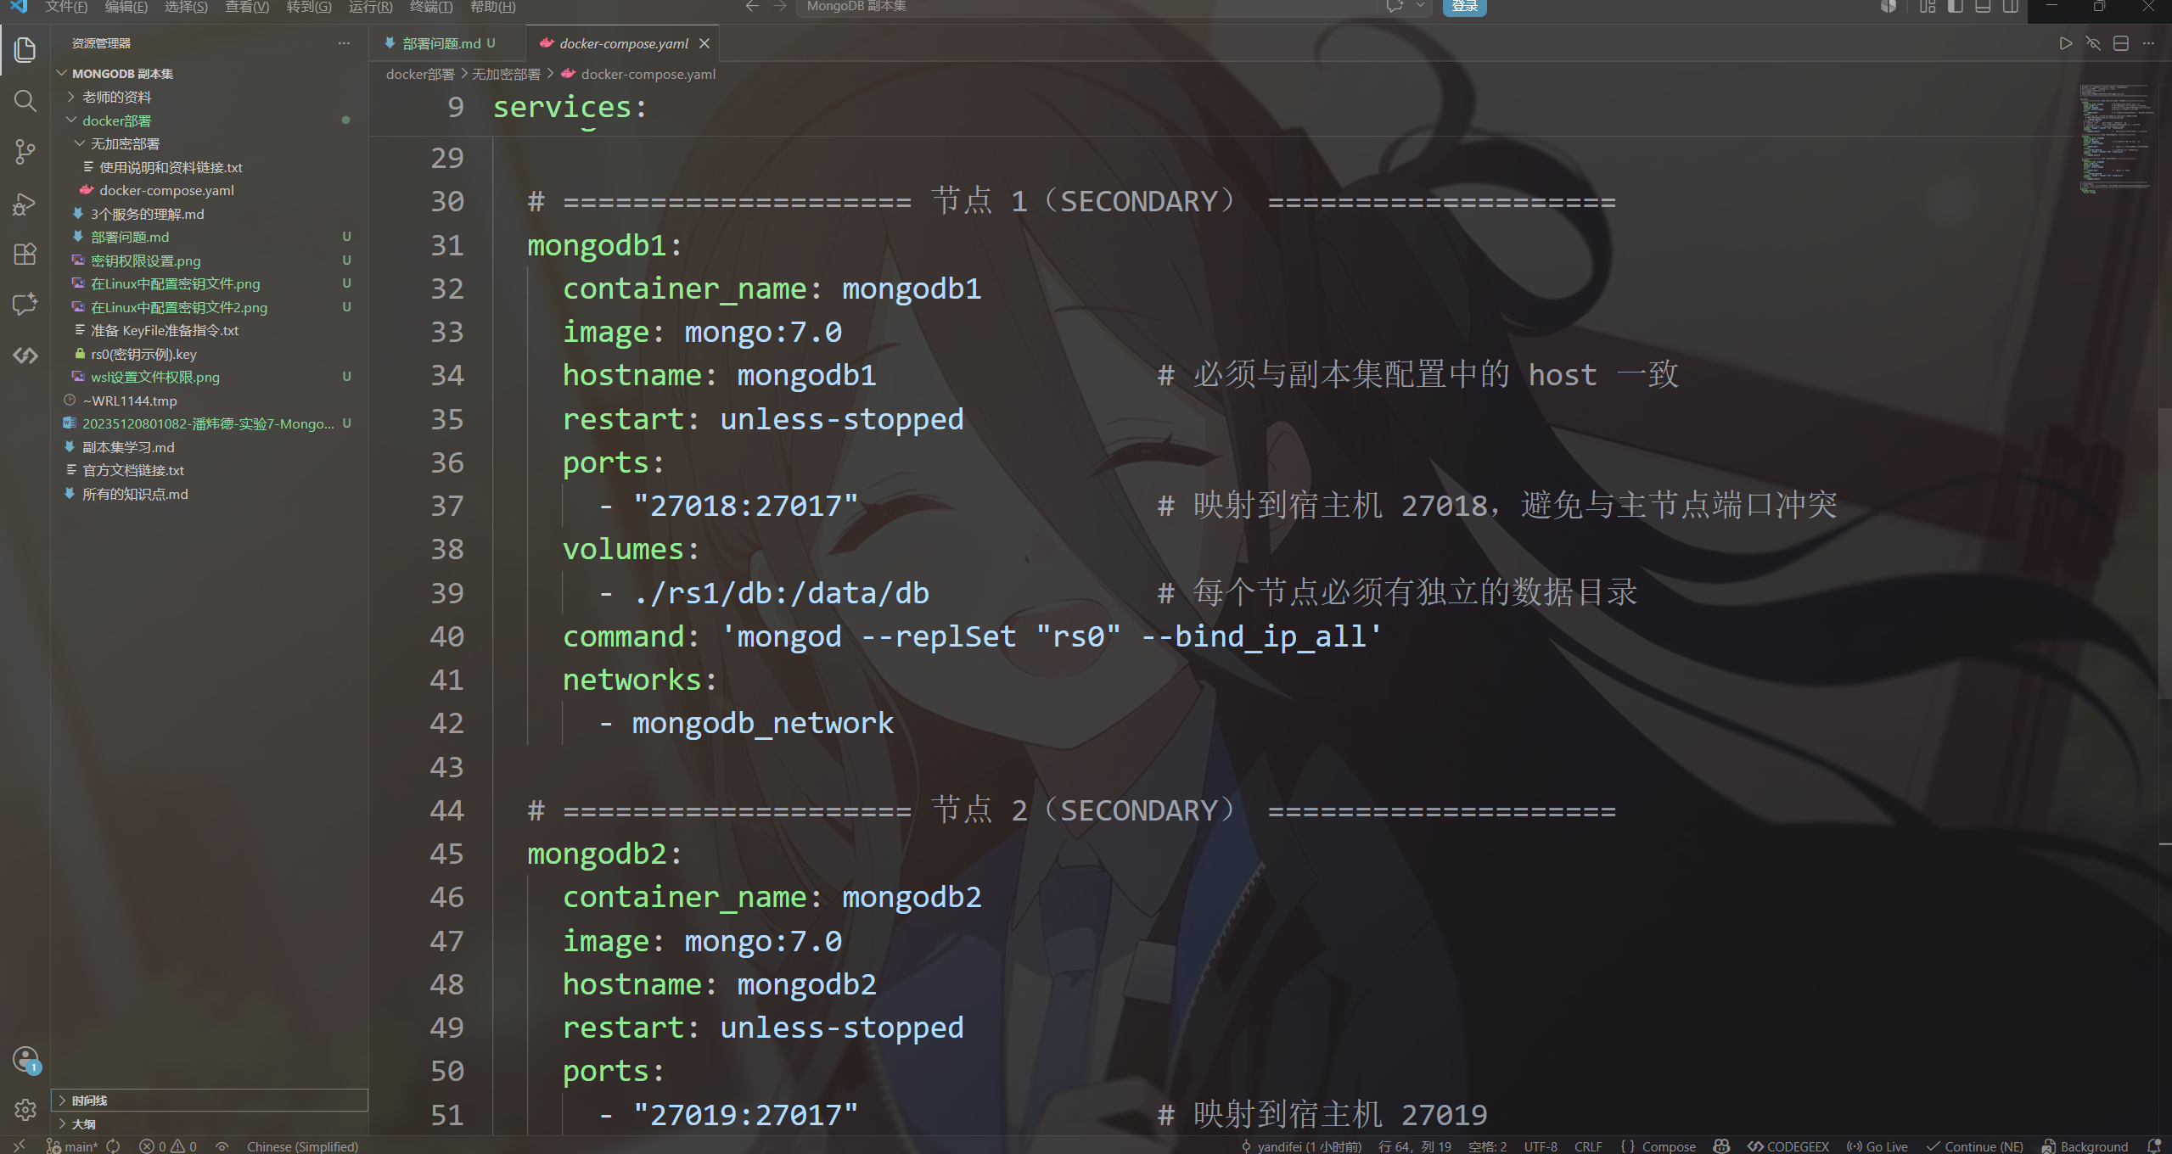
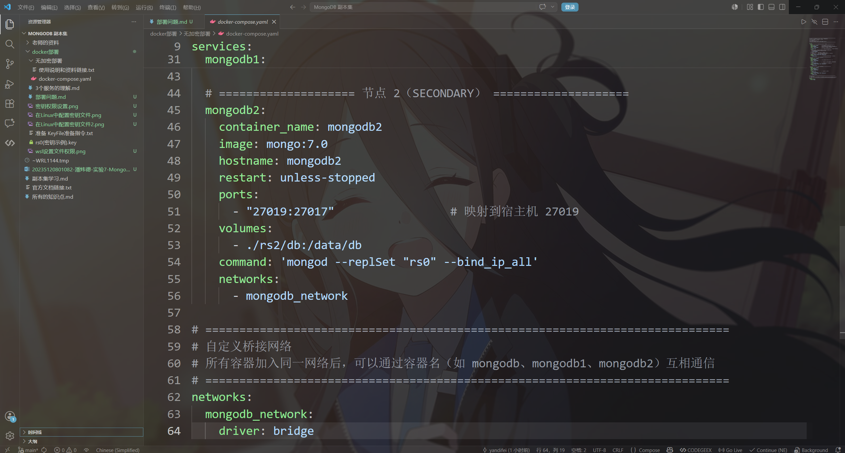

启动服务(启动所有MongoDB实例)：
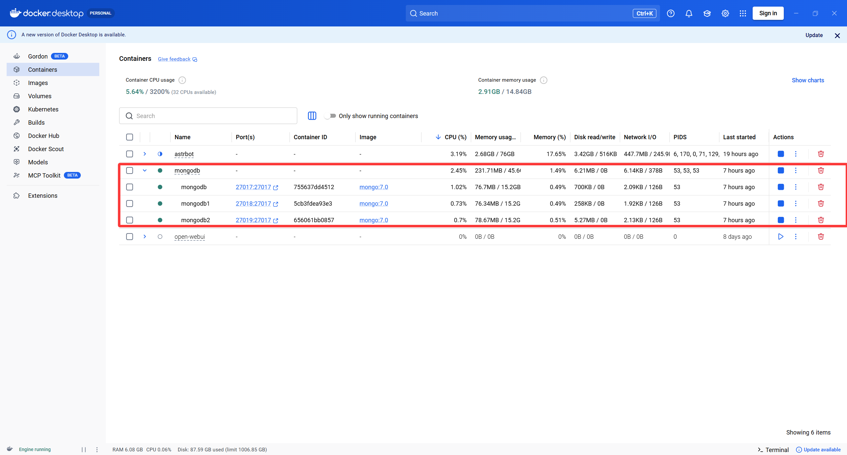
检查服务状态
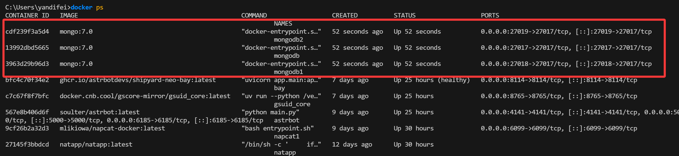

初始化副本集
进入mongodb服务器（这里实际是容器，为了方便研究我下文把docker容器称作服务器），启动mongo shell。
注意：初始化副本集使用的服务器即节点使用任意节点就行。我这里进入的是wsl2，简单理解为win下开的linux服务器，我进入了这个Linux虚拟机中并在这个虚拟机中创建了3个Linux虚拟机，每个虚拟机里面跑了mongdb的服务。
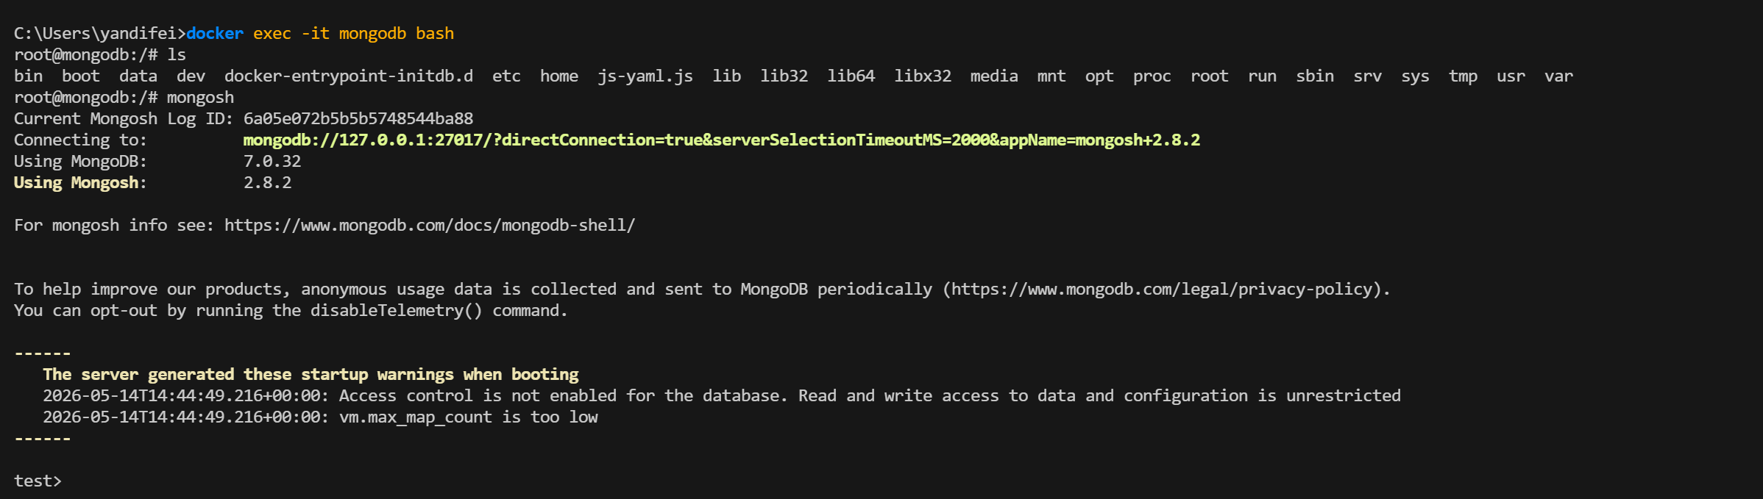

执行 rs.initiate()
使用的指令，这里我用是3台服务器模拟的，所以和实验指导书的有大大差别，当然我这里指定了优先级实验指导书没有进行等级指定。
rs.initiate({
_id: "rs0",
members: [
{ _id: 0, host: "mongodb:27017", priority: 2 }, // 父节点，优先级高，更容易成为 Primary
{ _id: 1, host: "mongodb1:27017", priority: 1 }, // 子节点，普通 Secondary
{ _id: 2, host: "mongodb2:27017", arbiterOnly: true } // 裁判节点，只参与投票
]
})

解释：为什么都是27017端口呢？不会端口冲突吗？是因为我这里用的是docker的虚拟化技术所以不会存在端口冲突，可以理解为我有3台服务器(独立的linux系统)都开放了27017的端口。所以这里和老师上课时配置使用的同一台主机执行的指令差别非常大，但是我主机内部的访问使用的是端口映射的技术，只有在win环境下才连接并执行nosql指令才会和老师的情况相同。
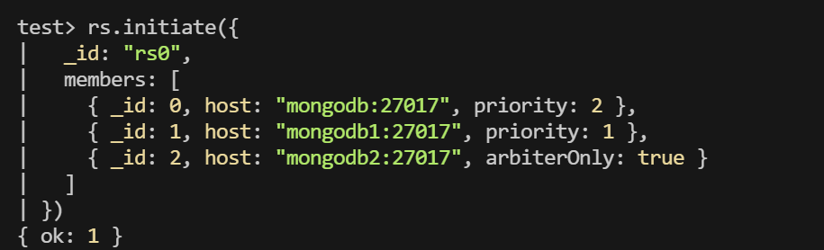

等待选举完成
rs.status()检查当前副本集的状态
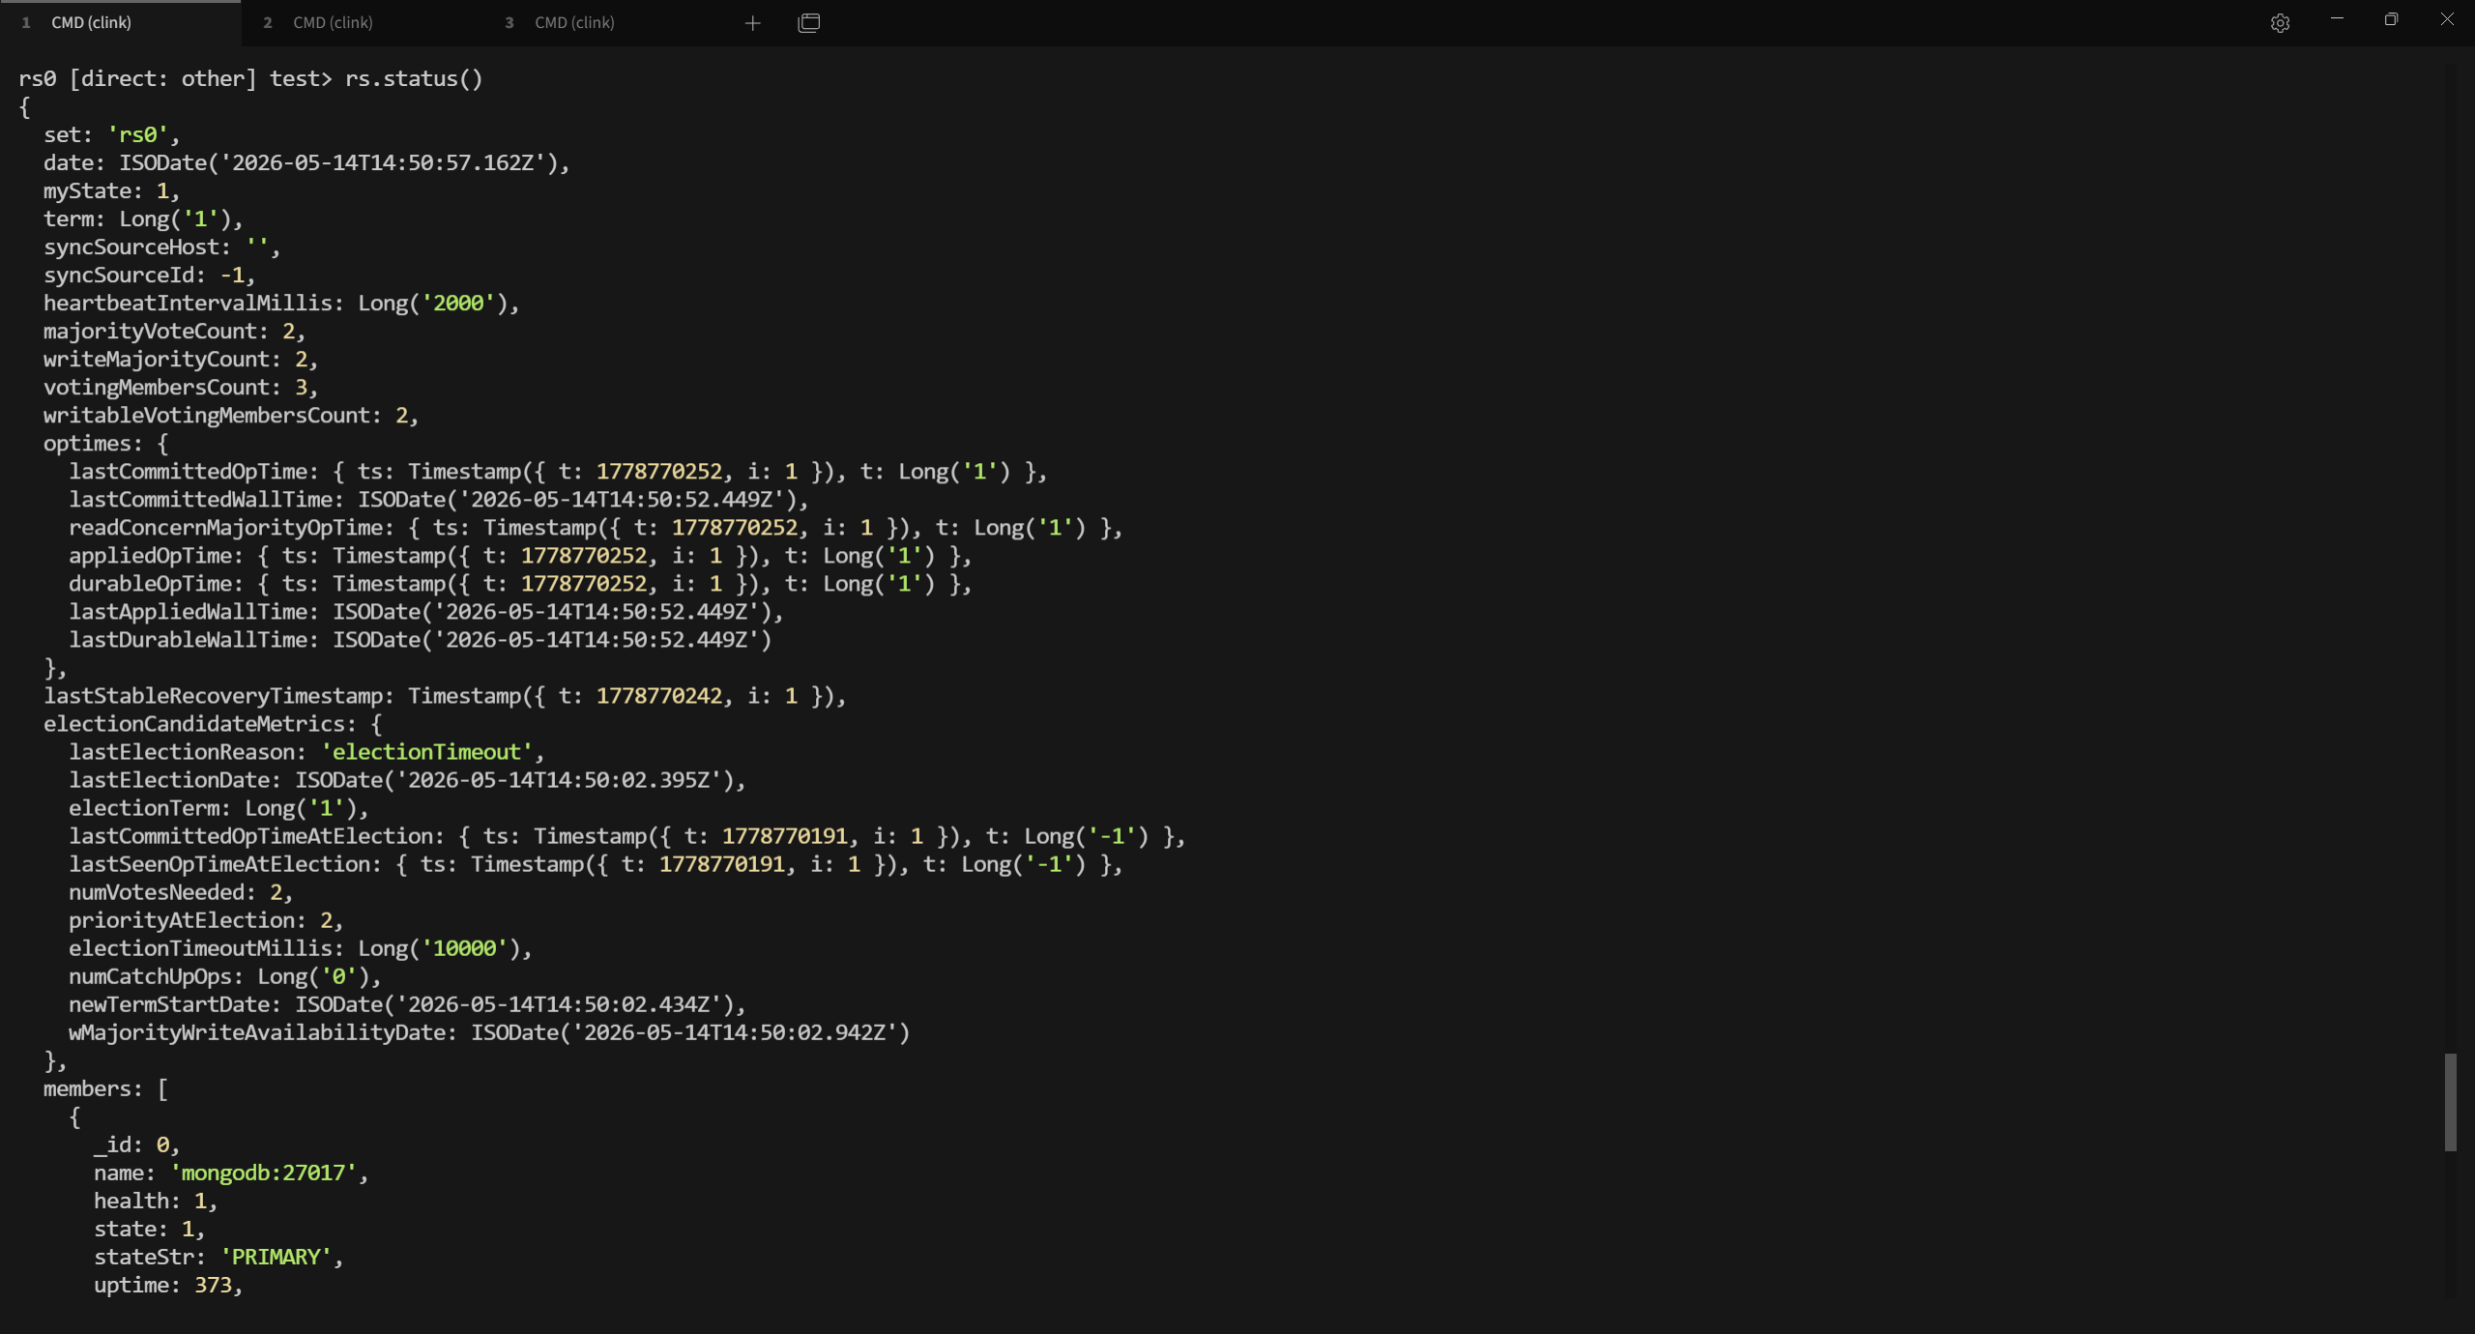
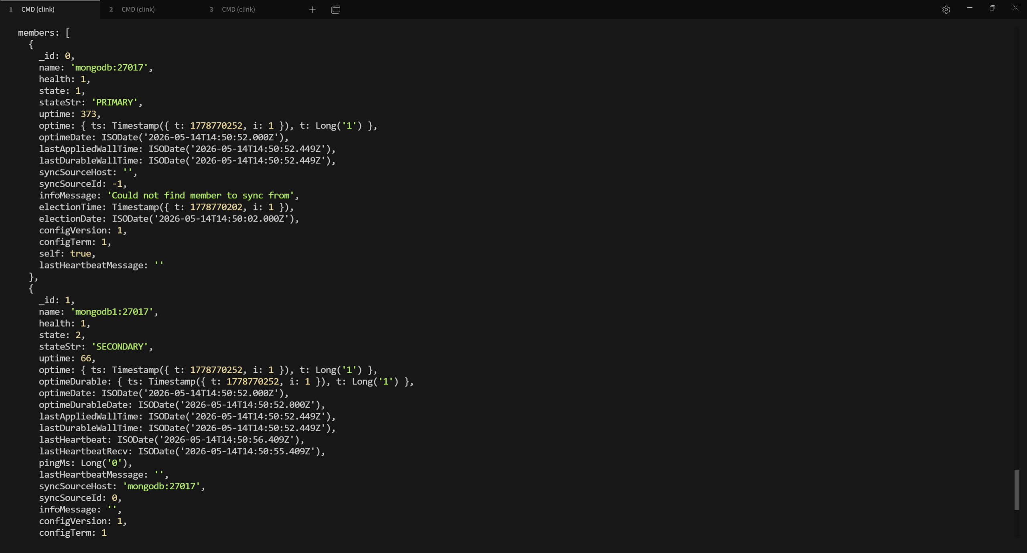
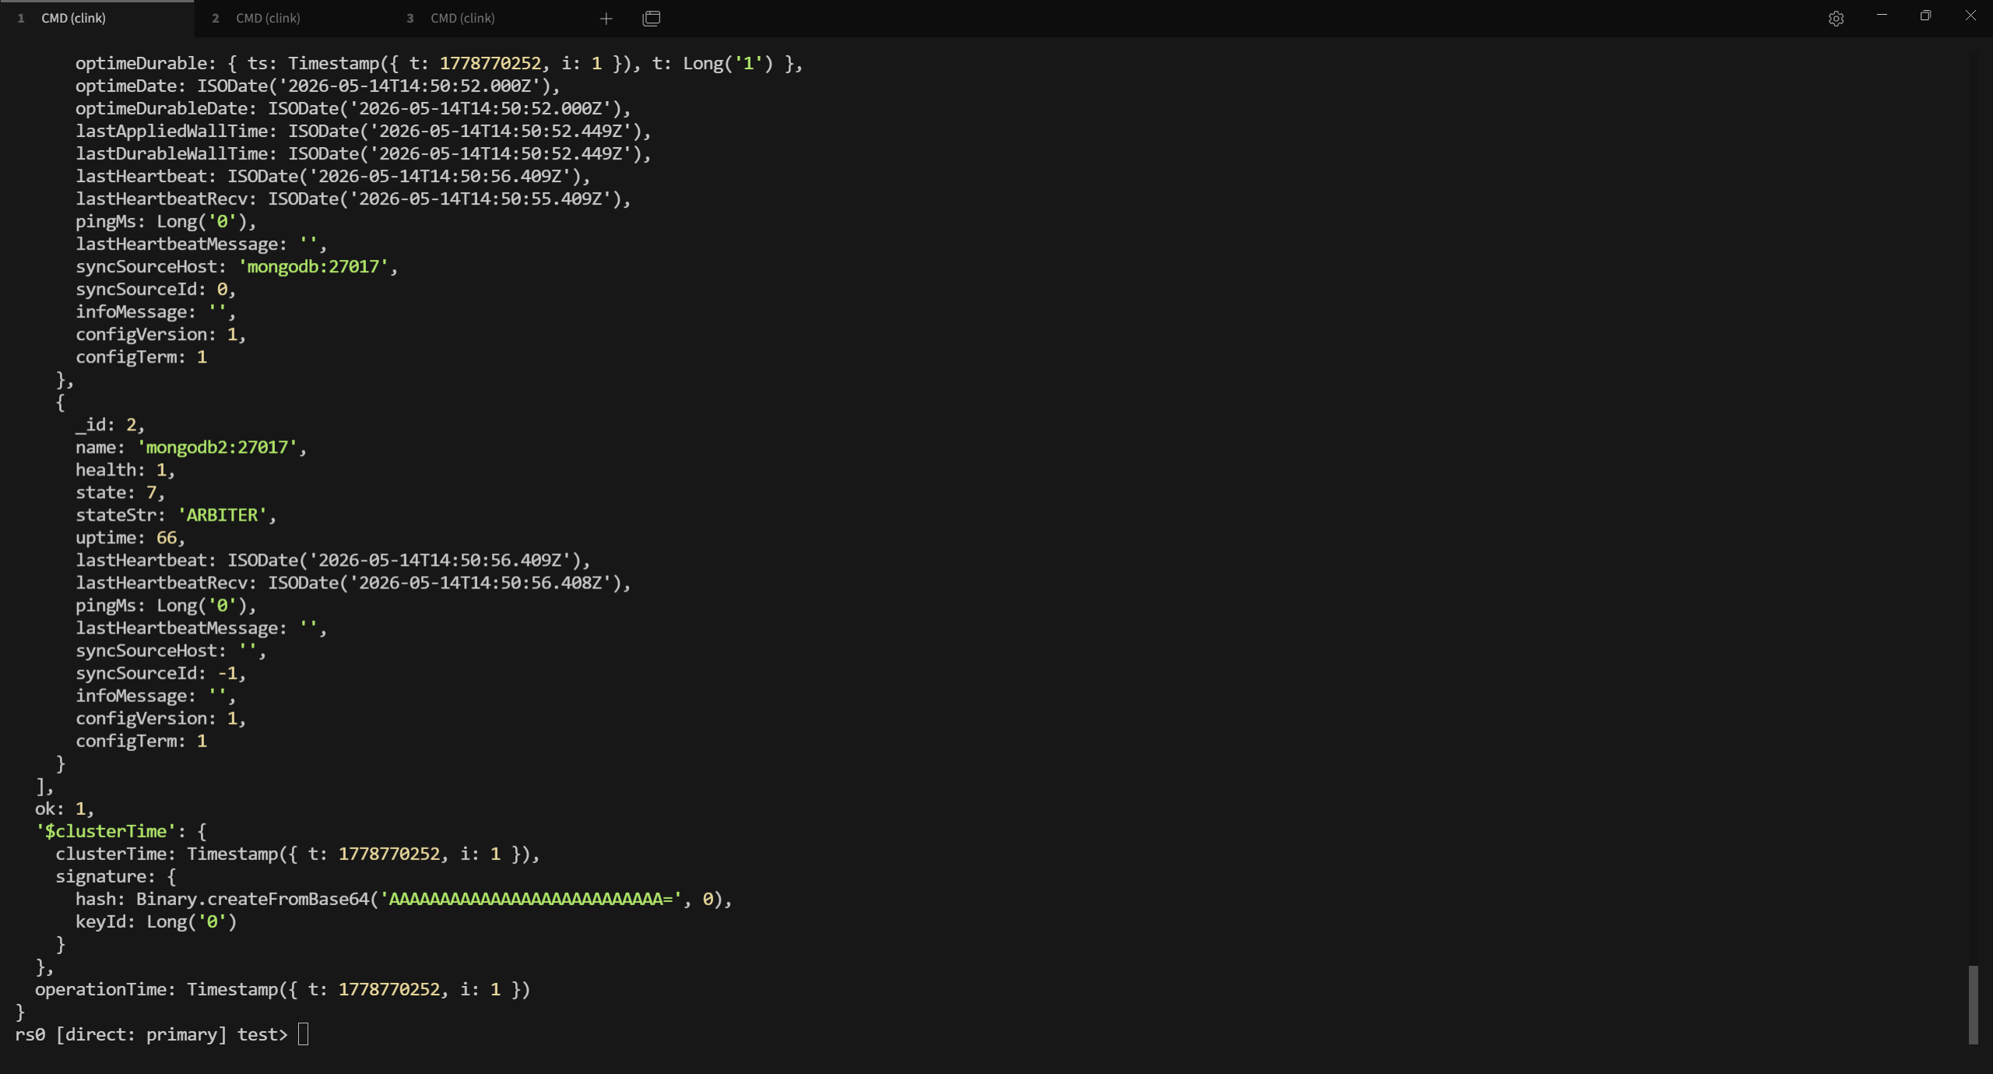

验证副本集状态

基本状态检查
使用指令后就很明显看到了，mongodb是父节点，mongodb1是子节点、mongodb2是裁判
rs.status().members.forEach(member => {
print(`${member.name} : ${member.stateStr}`);
})

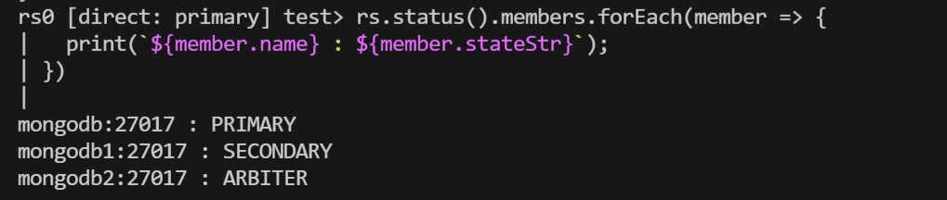

详细状态信息 rs.status()
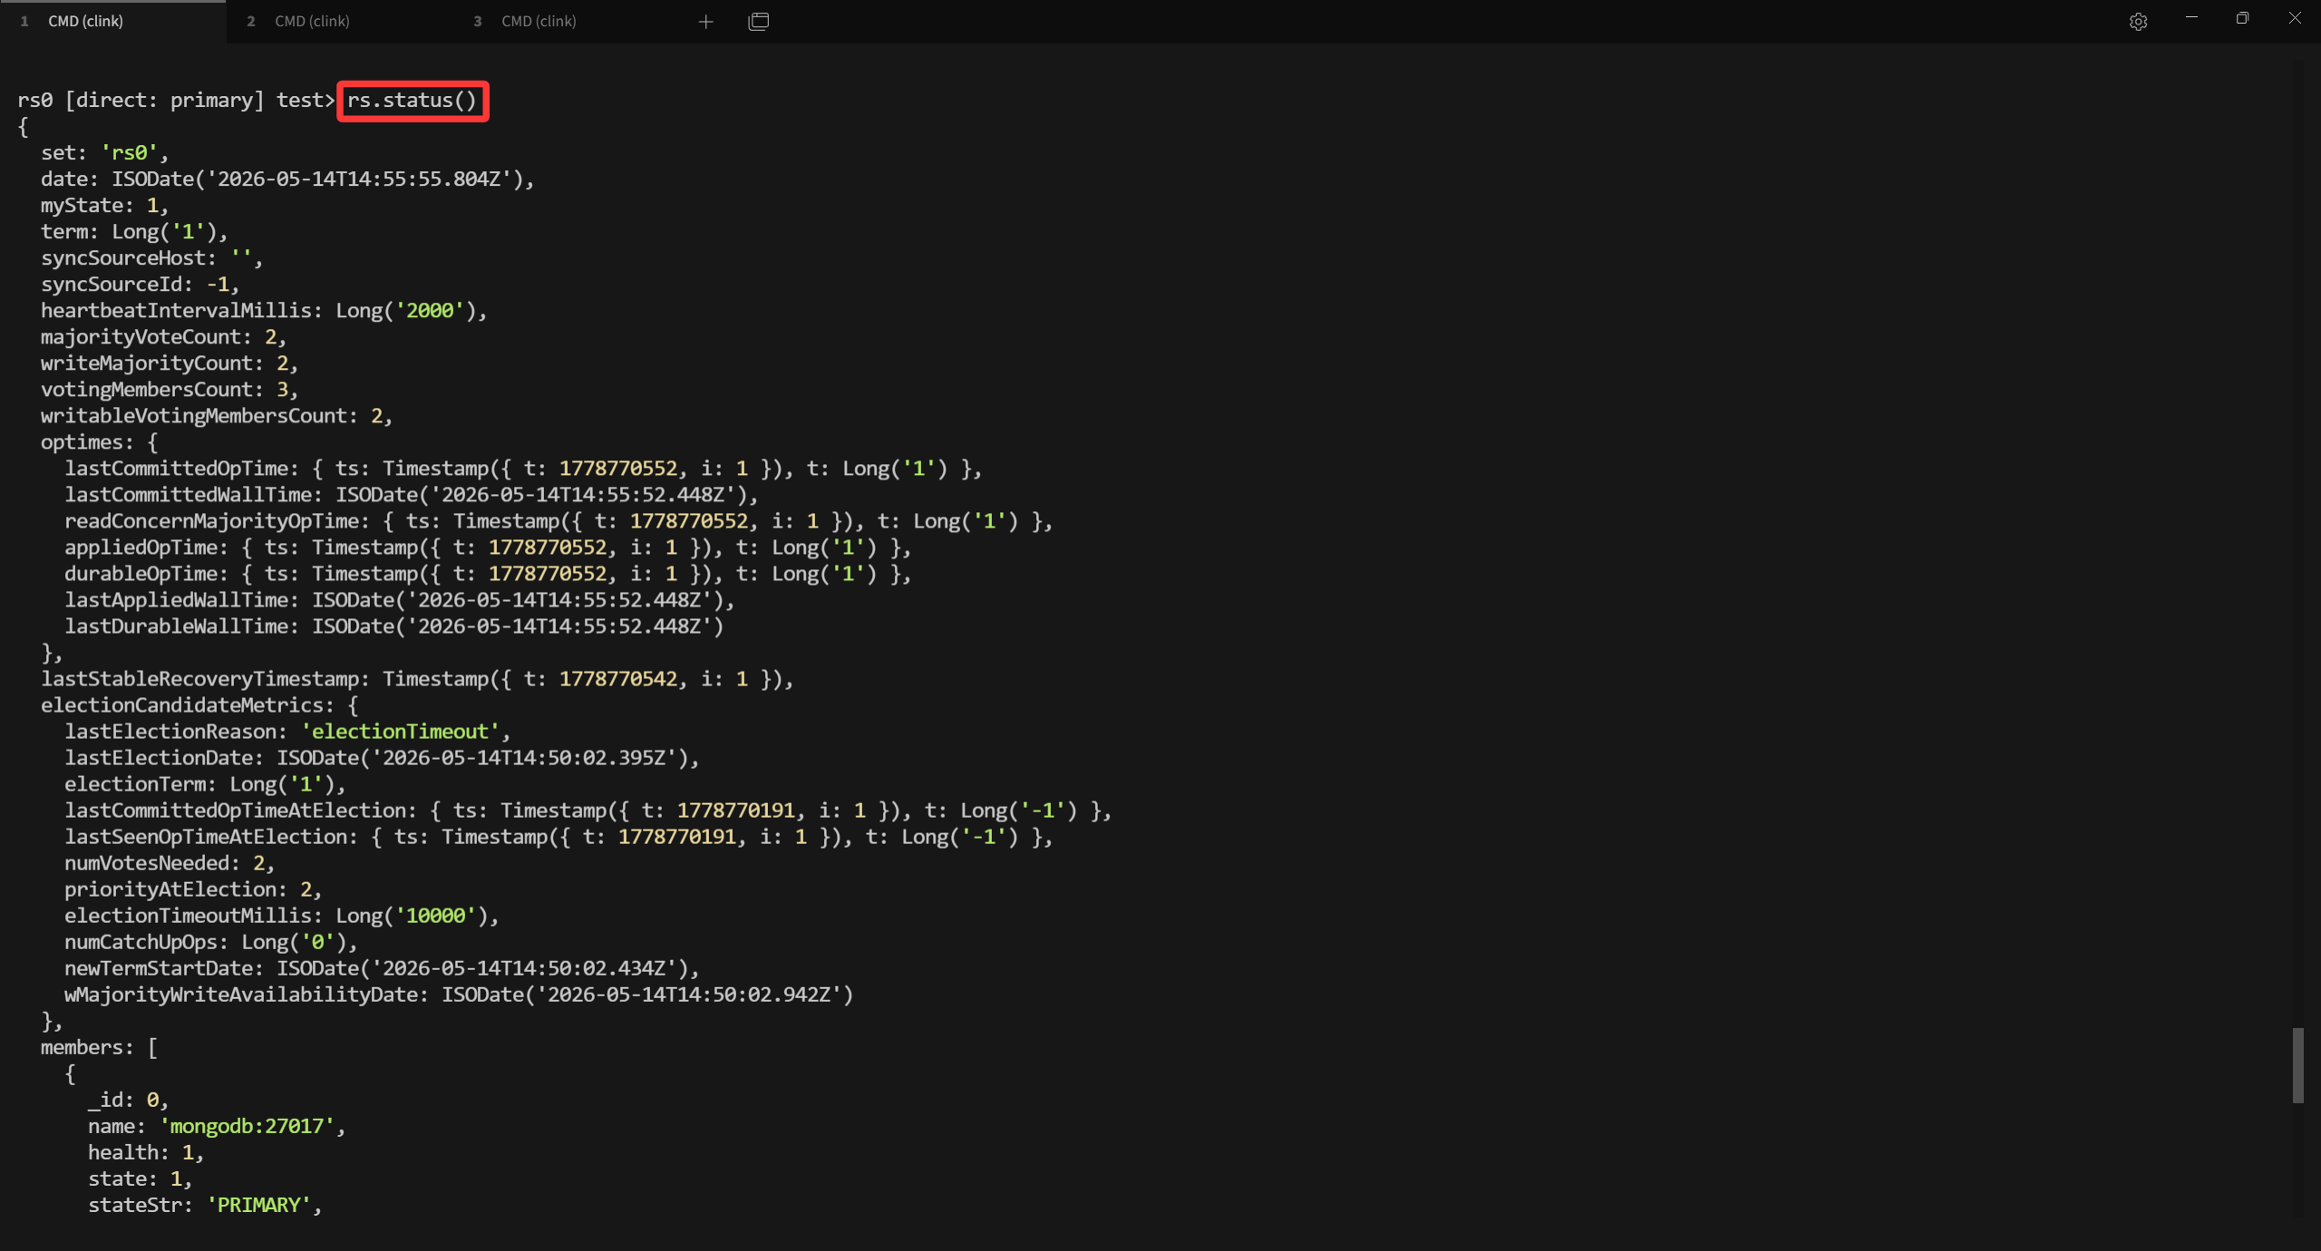
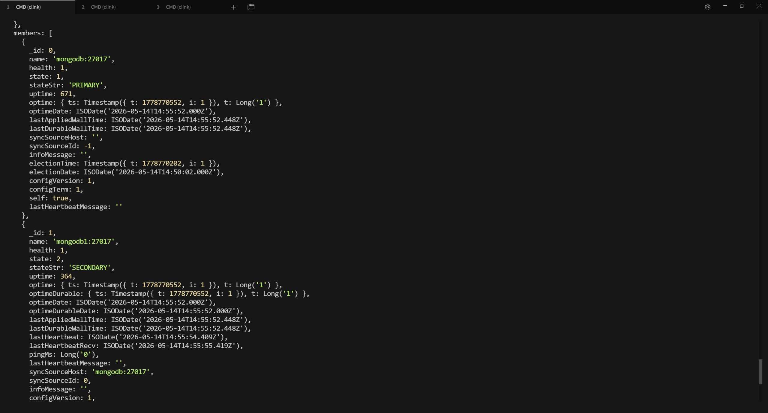
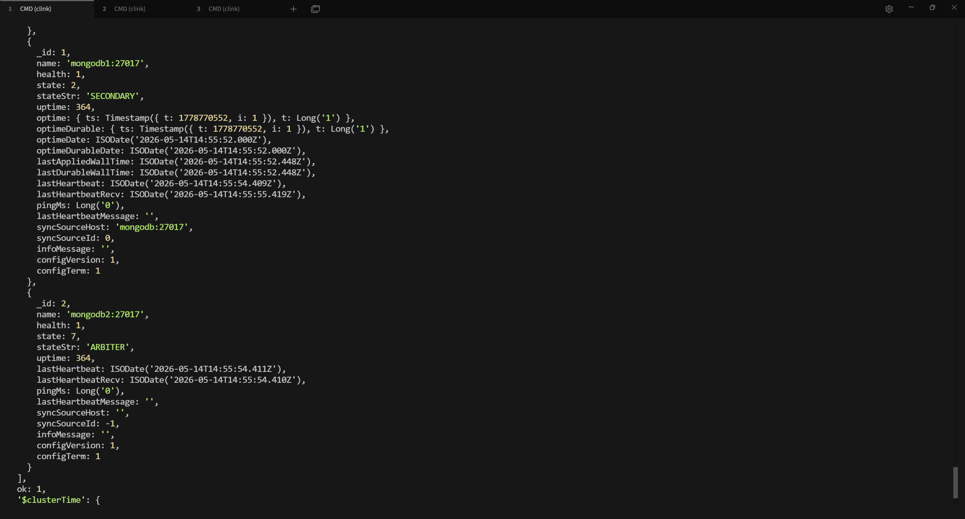
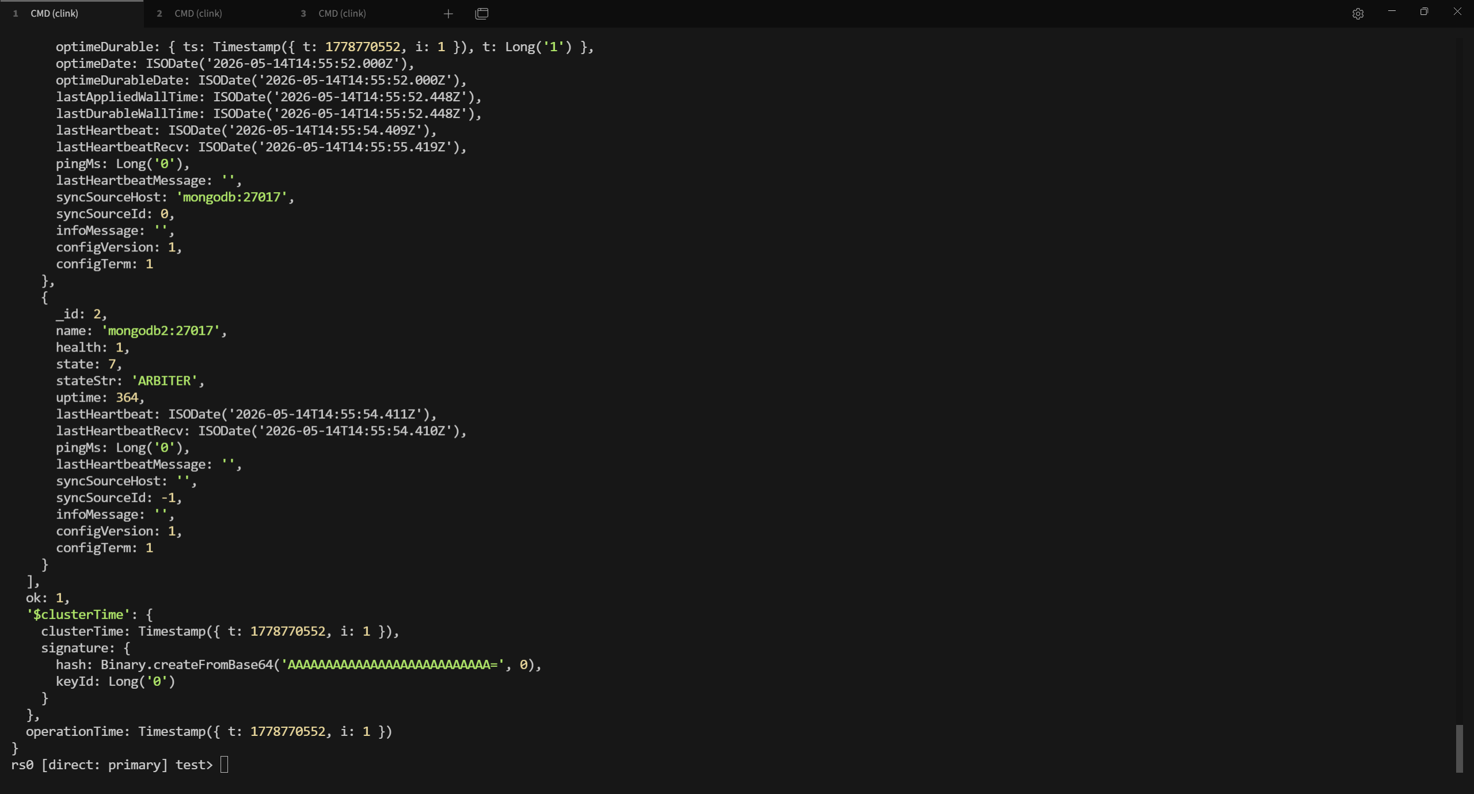

副本集功能验证

验证数据同步，确认当前是主节点
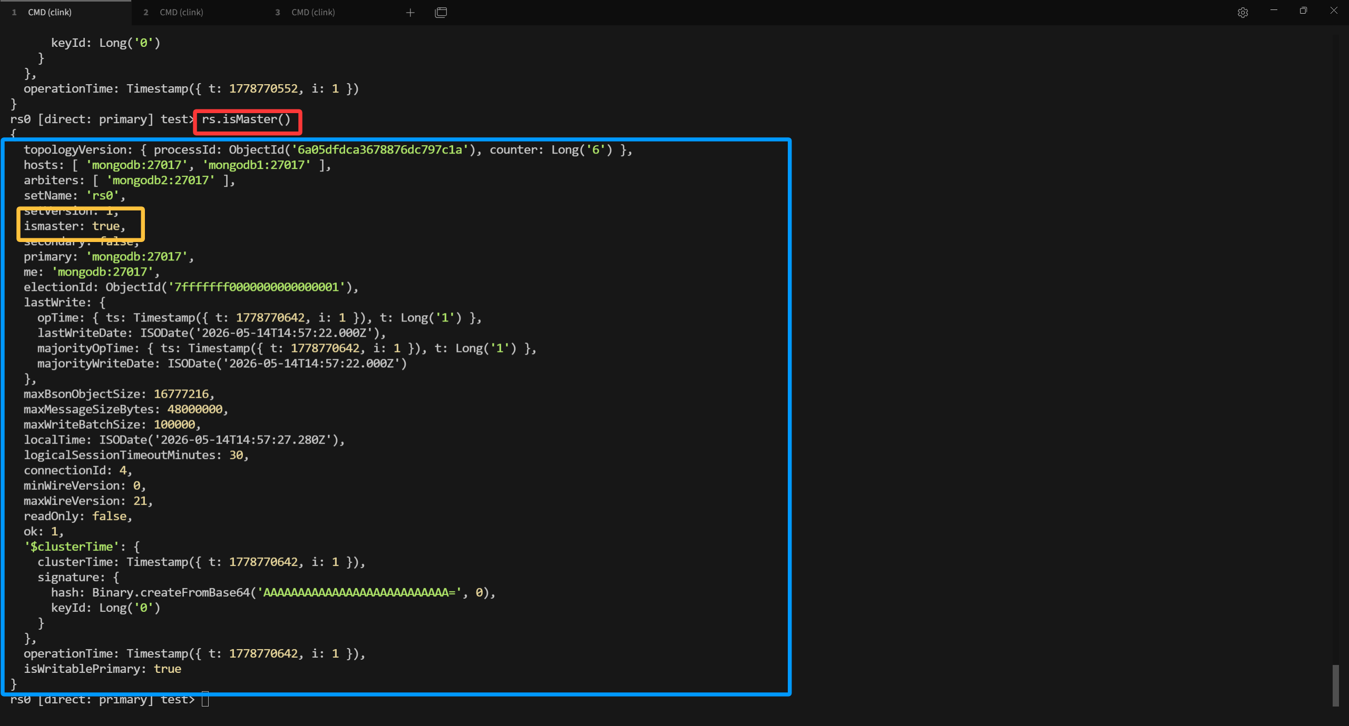

写入测试数据

创建数据库(use testdb如果没有该数据库则会创建该数据库，也就是集合)：use testdb
插入数据：
db.testCollection.insertMany([
{ name: "test1", value: 100, timestamp: new Date() },
{ name: "test2", value: 200, timestamp: new Date() },
{ name: "test3", value: 300, timestamp: new Date() }
])
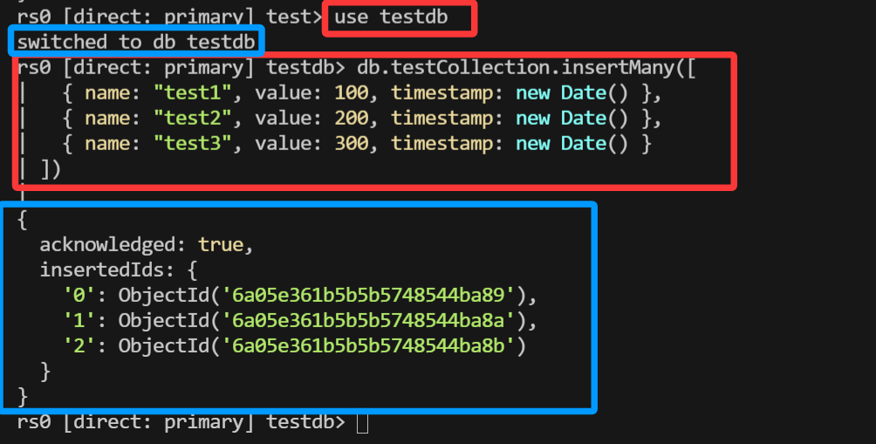

验证数据是否同步(我这里提供2个验证方法)
第一个就是在win桌面用MongoDB Compass去连接我的三个数据库，因为这里是使用win环境不是docker内部网络环境，所以这里的端口是127.0.0.1:27017、127.0.0.1:27018、127.0.0.1:27019对应的是三台服务器的27017端口。
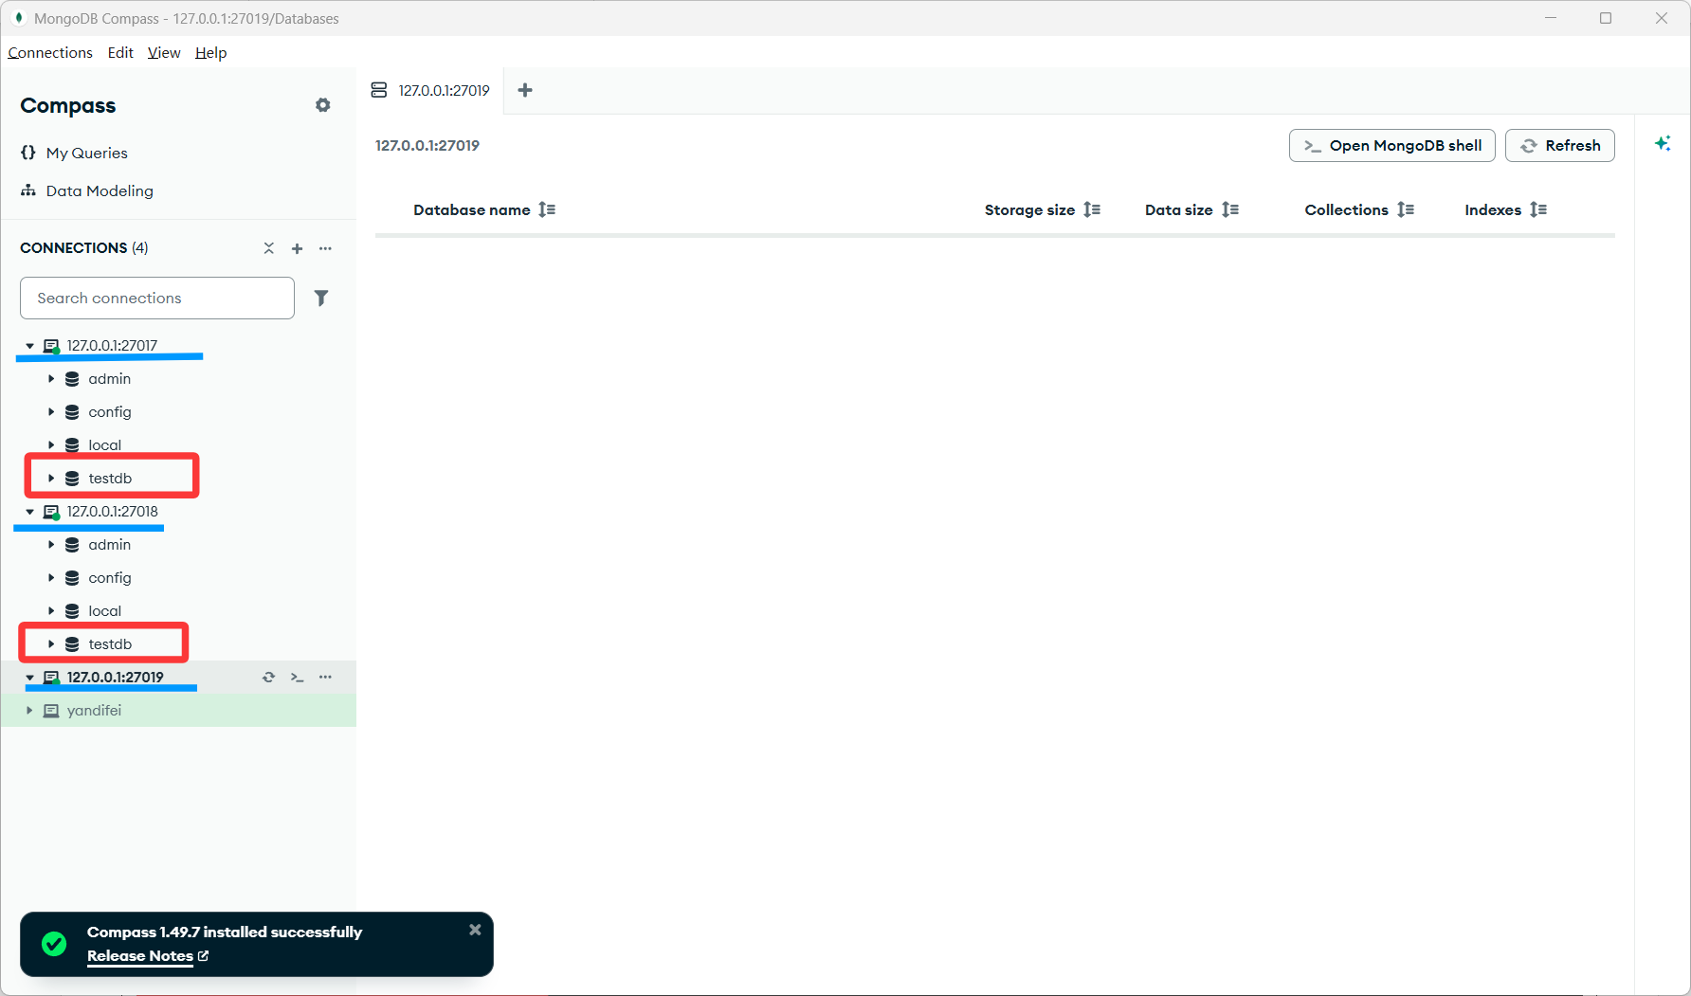
第二个方式是我去终端进入第二个服务器里面用mongo shell查看数据库（注意第二个服务器也就是子数据节点用的是mongo1，父数据节点用的是mongodb没有后缀1）
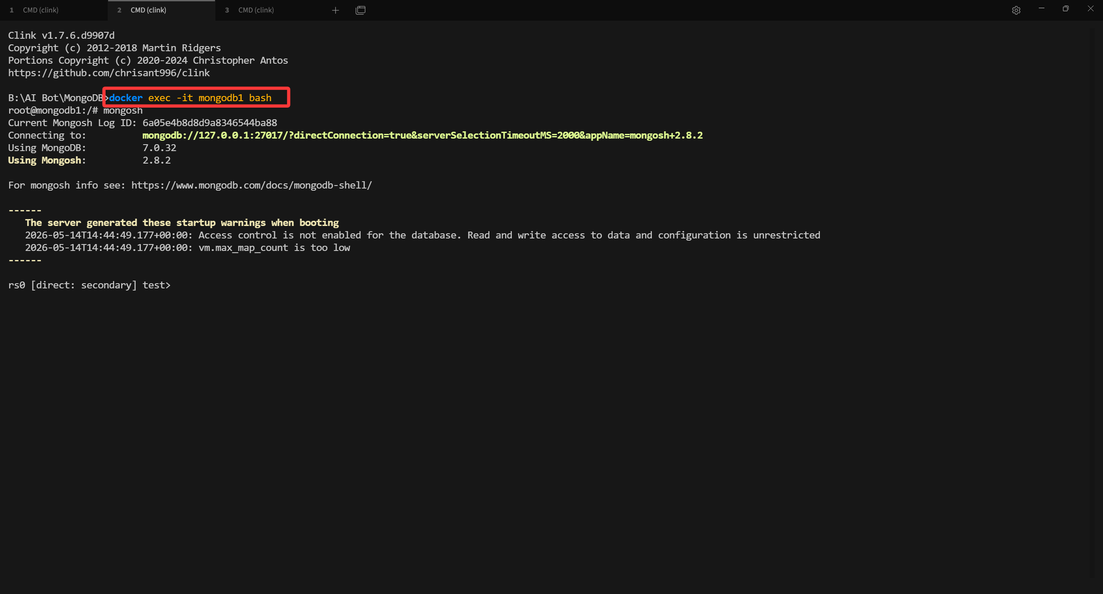
因为这里没有启用认证（--auth 和 --keyFile 都没有），所以不需要rs.secondaryOk()去开启子节点服务器的访问权限。需要注意的是：这个副本集默认不允许从节点读取数据（前半句是实验指导书写的，但是根本原因没说），但是实践下来和最新的文档看到就是没有开启权限验证所以变成了你有权限从节点读取数据，因为当前的数据库态是是公开的，谁来都可以，也就是关闭了认证后失去了安全校验变成了允许访问。
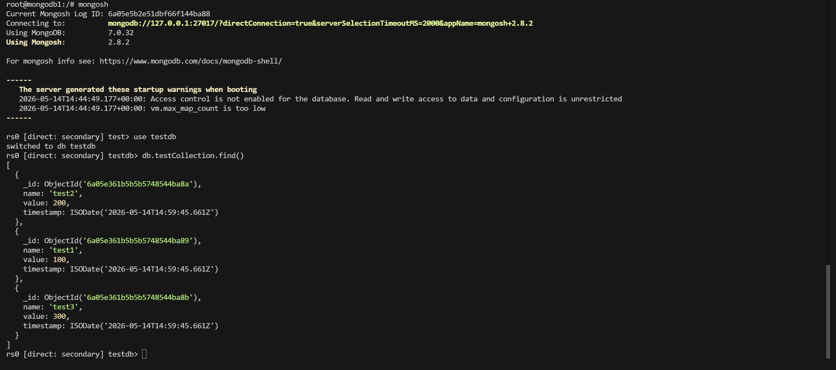

验证主节点选举（故障转移测试）

关闭主节点
实验报告是直接关闭终端，我这里是关闭docker的主节点容器，可以看到mongodb已经关闭消失了
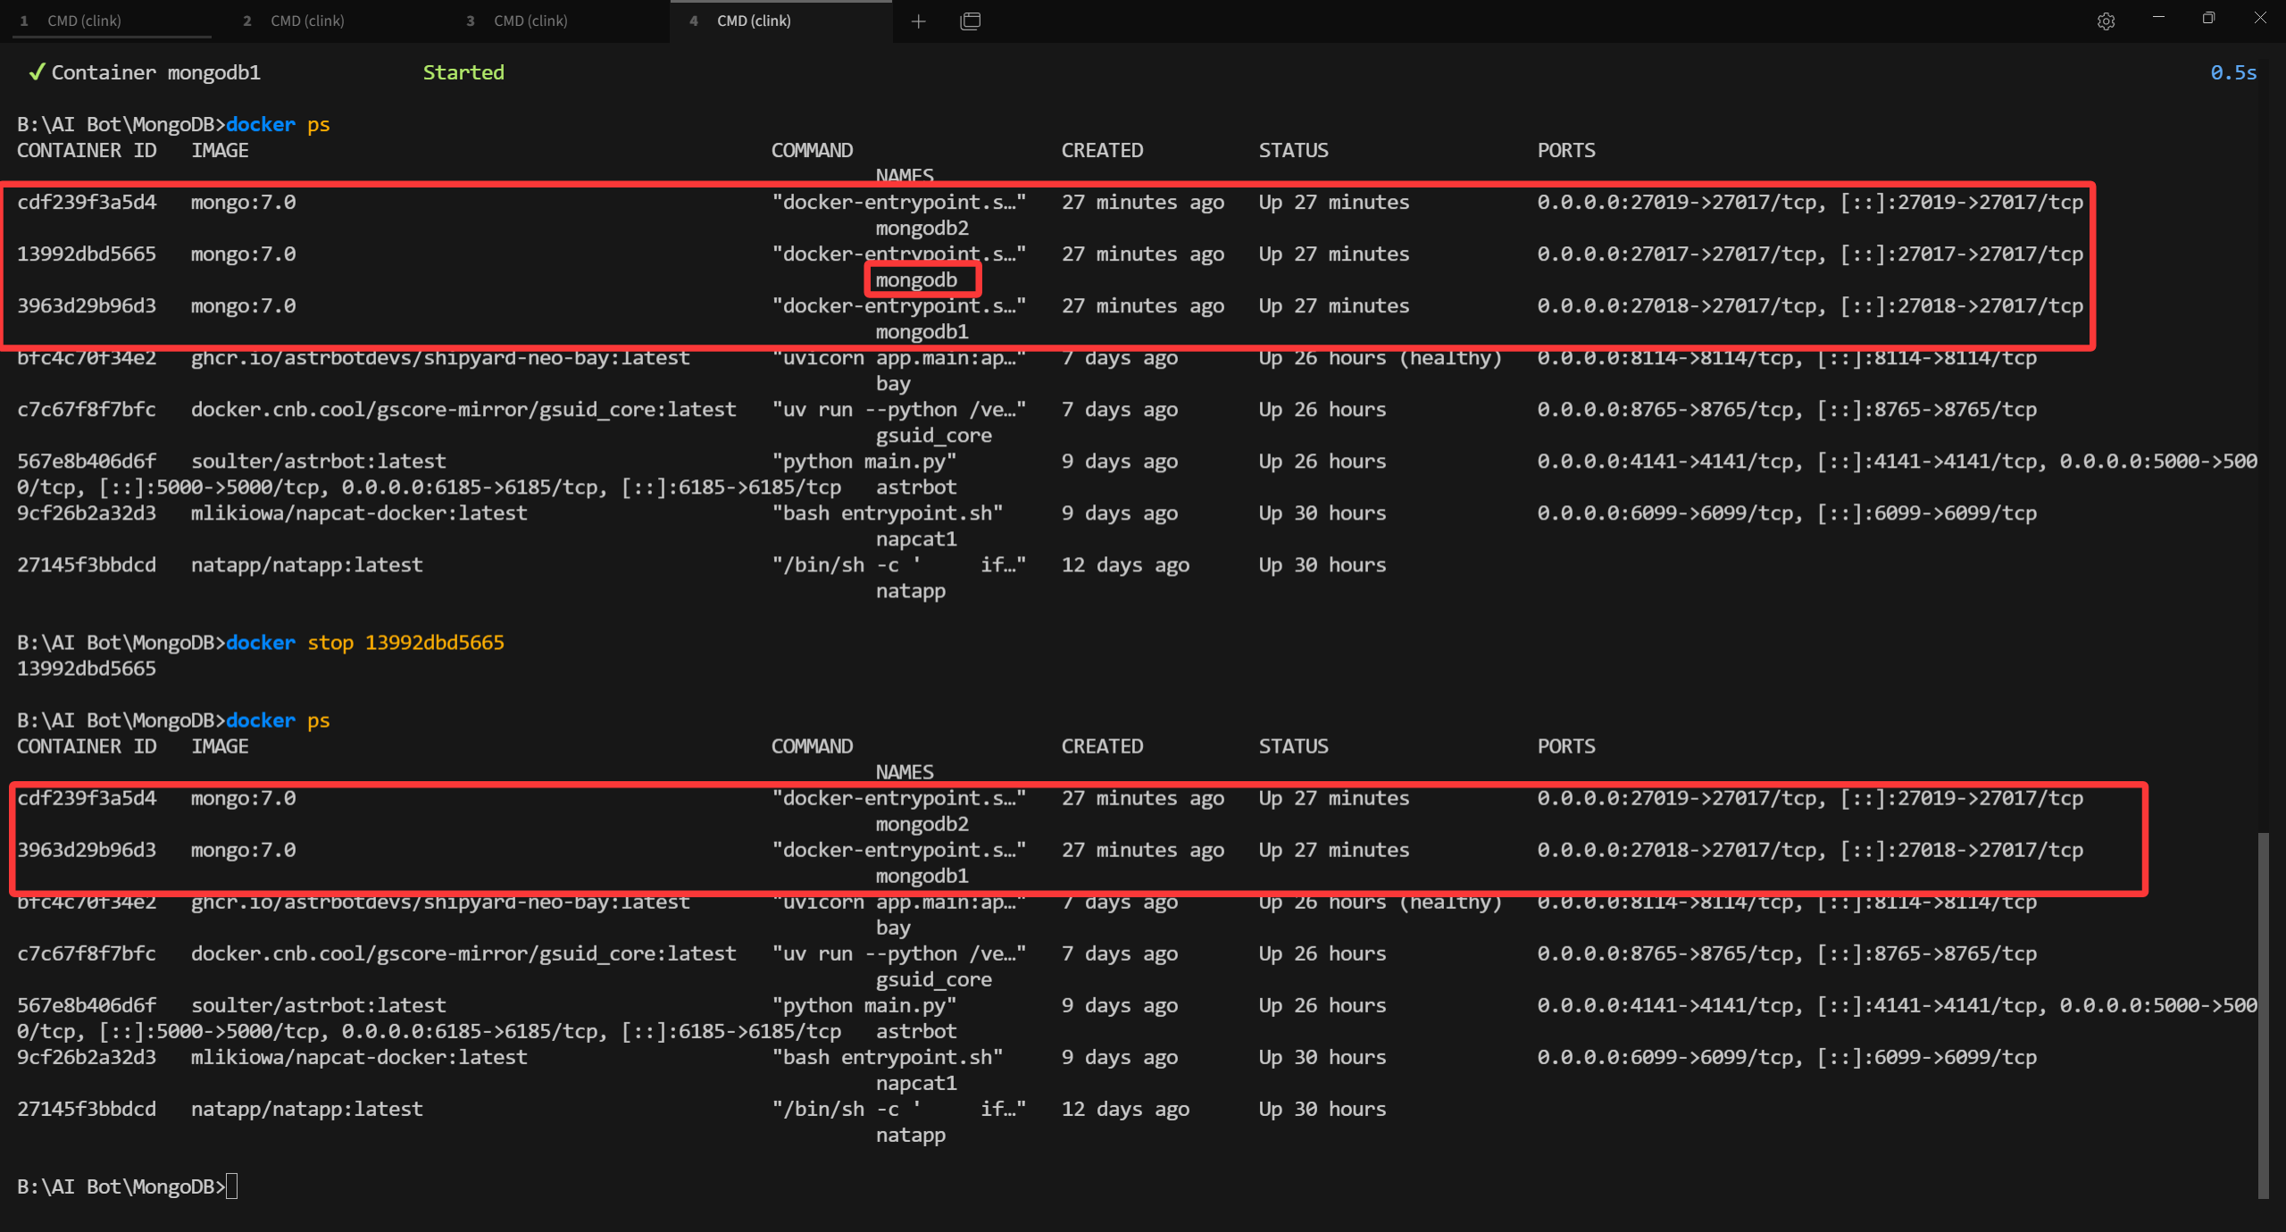
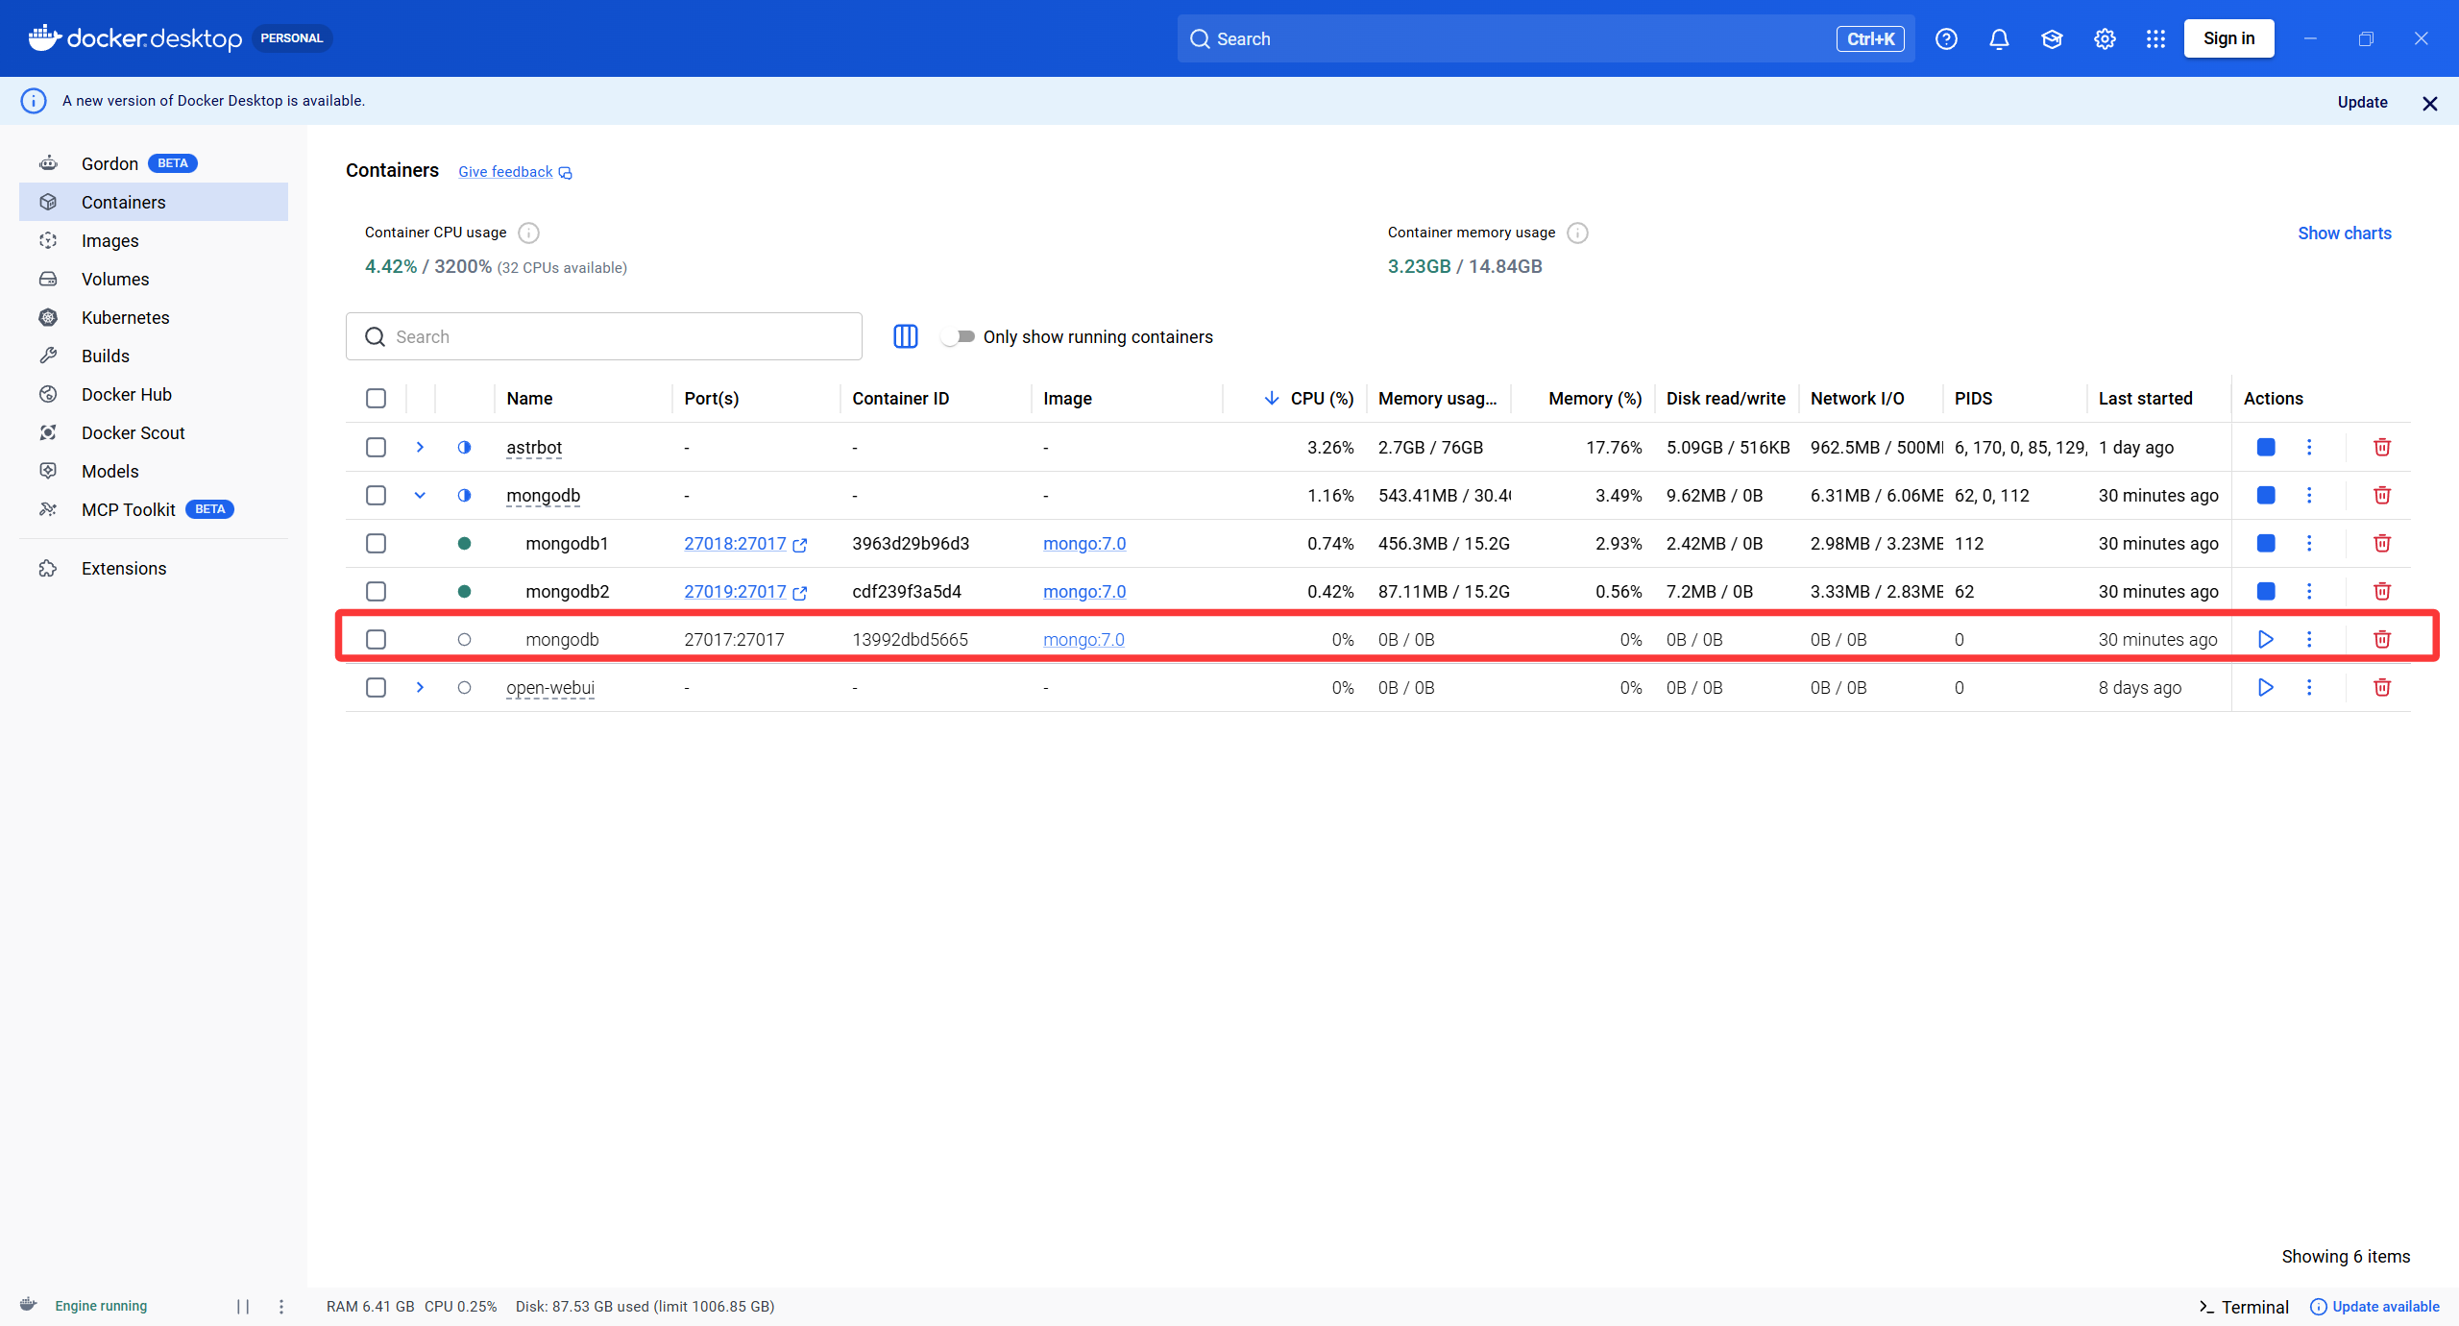

剩余的从节点上观察选举结果
这里就去裁判节点看选举结果，选举必定是子节，先进入裁判节点服务器中
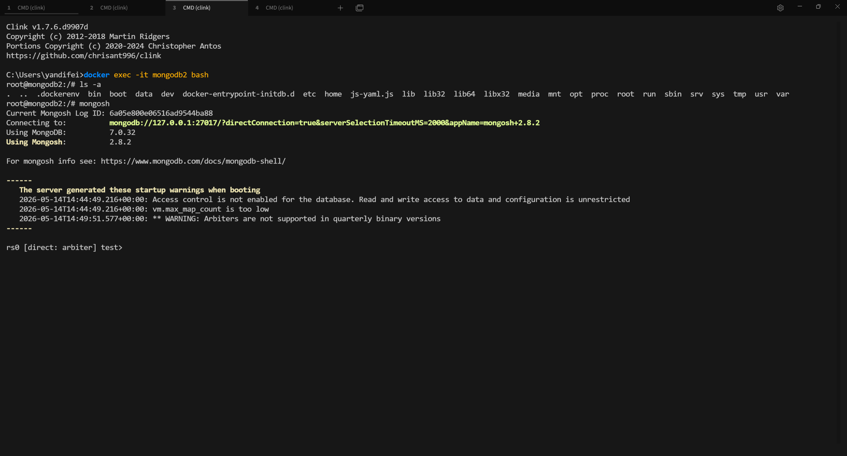

rs.status()查看状态
其中子节点mongodb1会升级为`PRIMARY`。
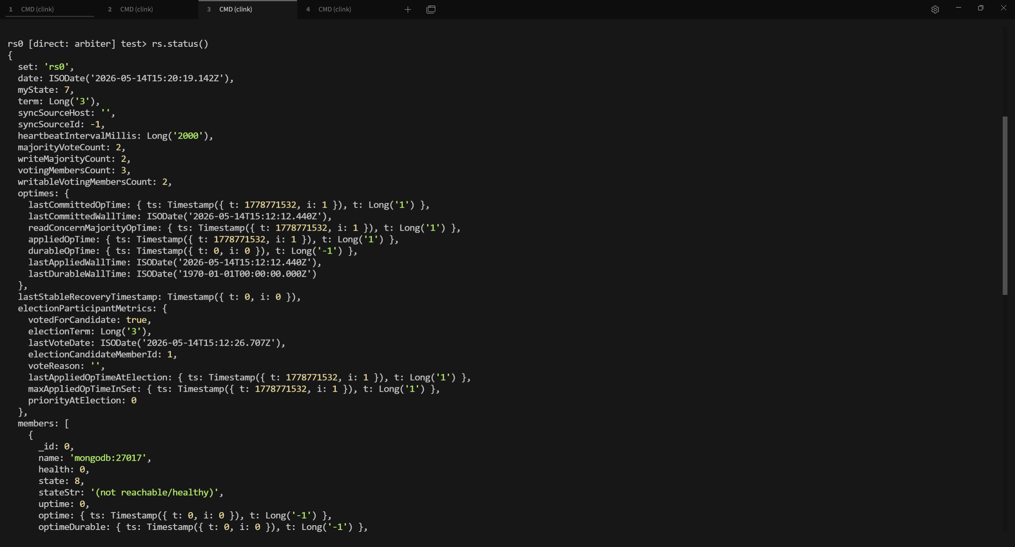
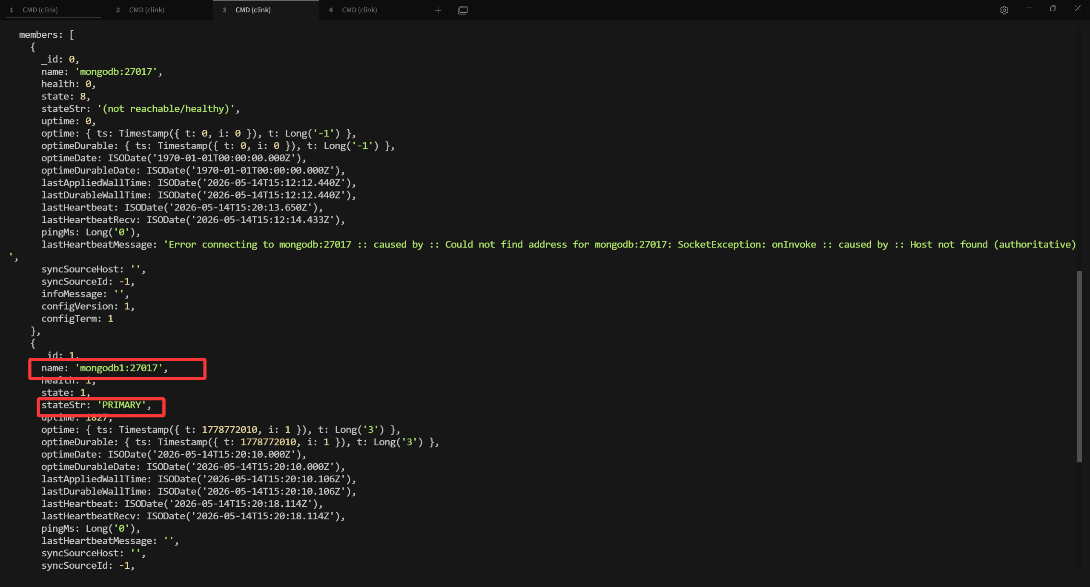
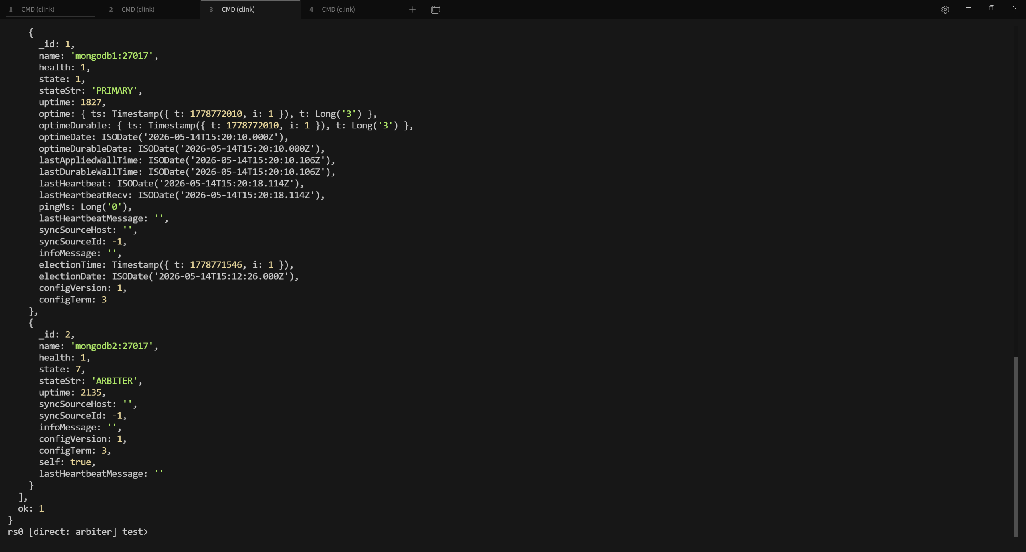

重新启动原主节点:
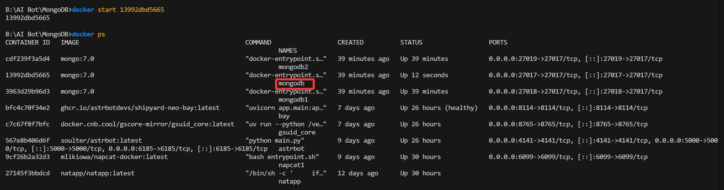
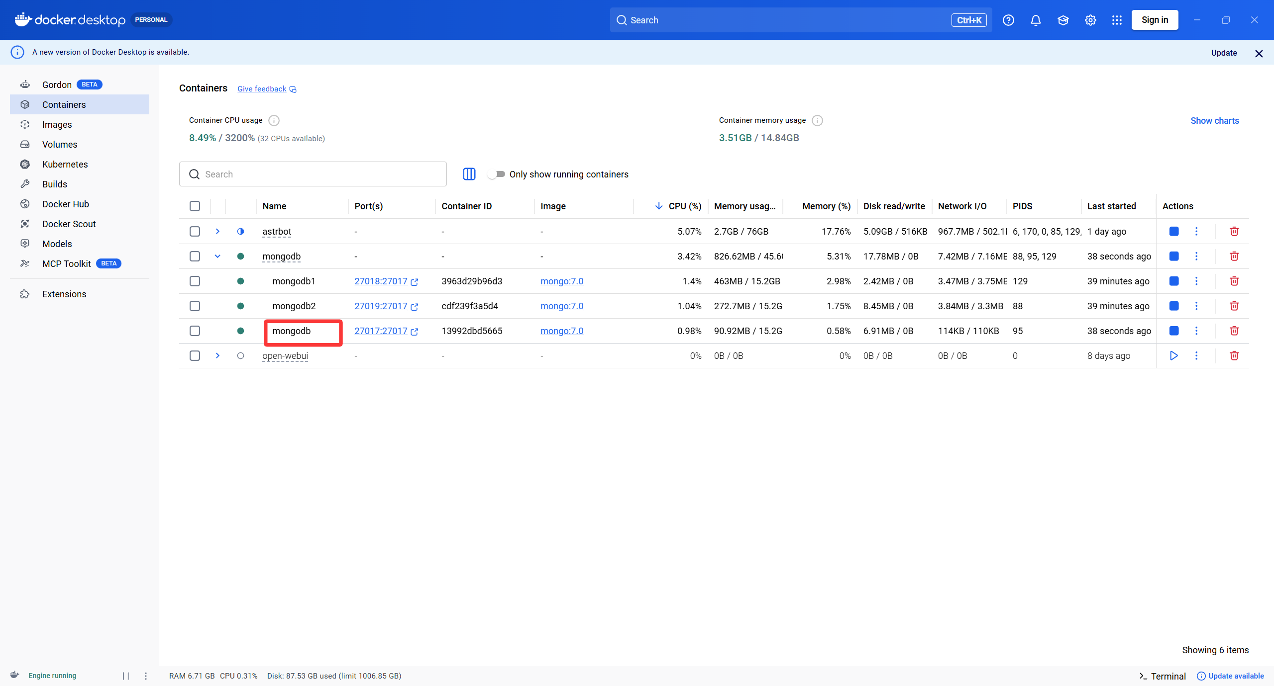

观察节点状态变化:
原来的父节点mongodb启动后这里从裁判节点再次观察变化，很明显主节点抢回了主权：
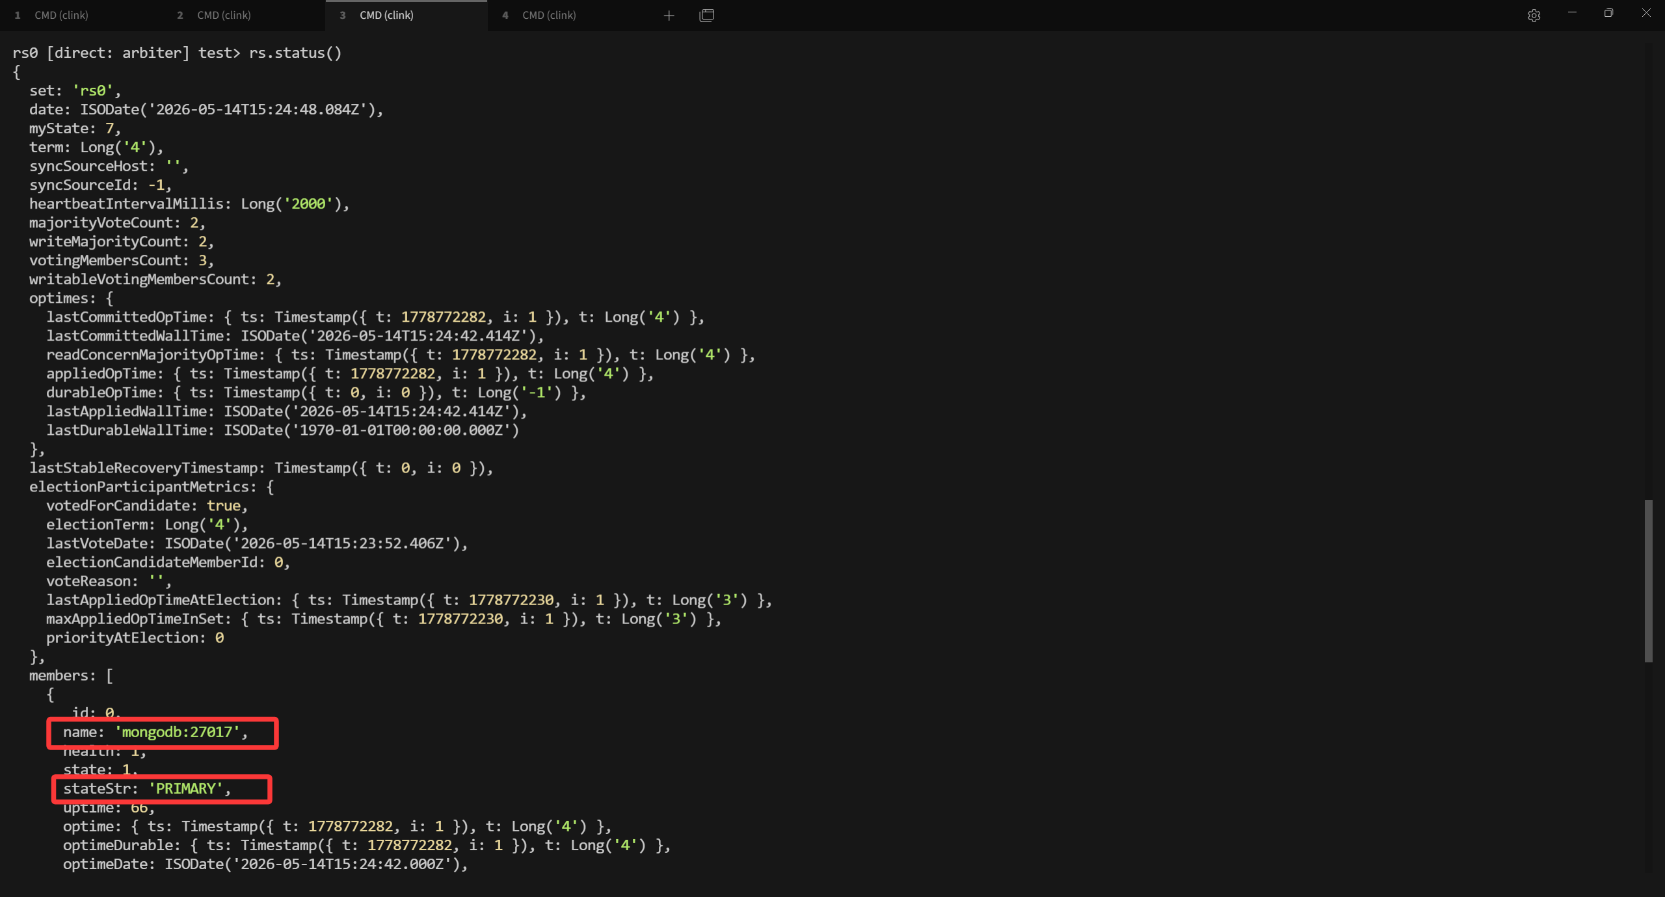
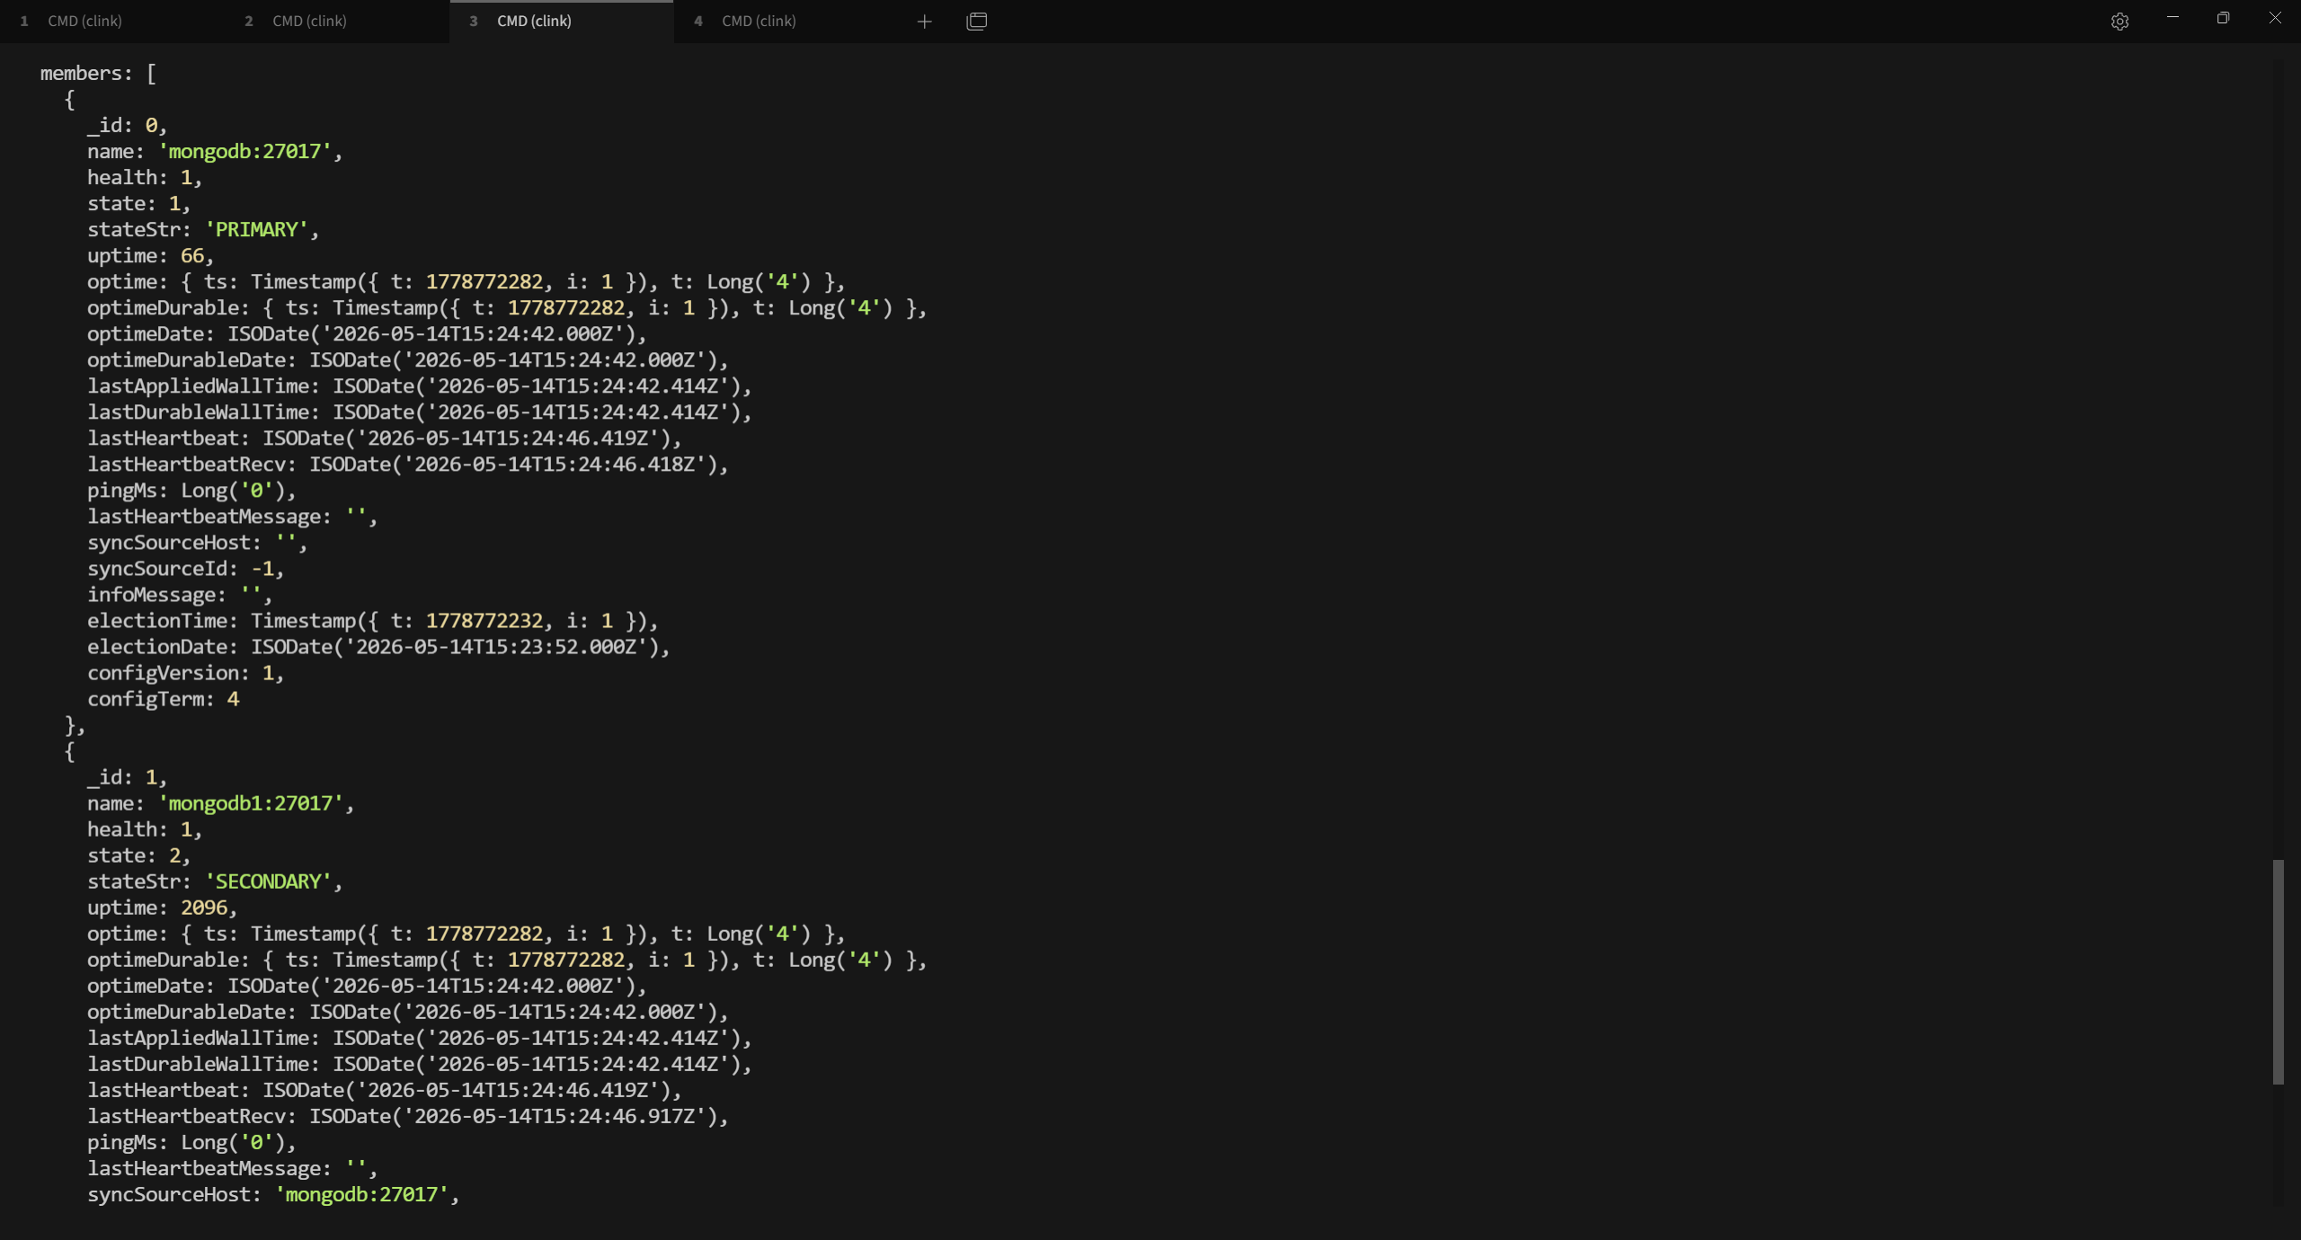
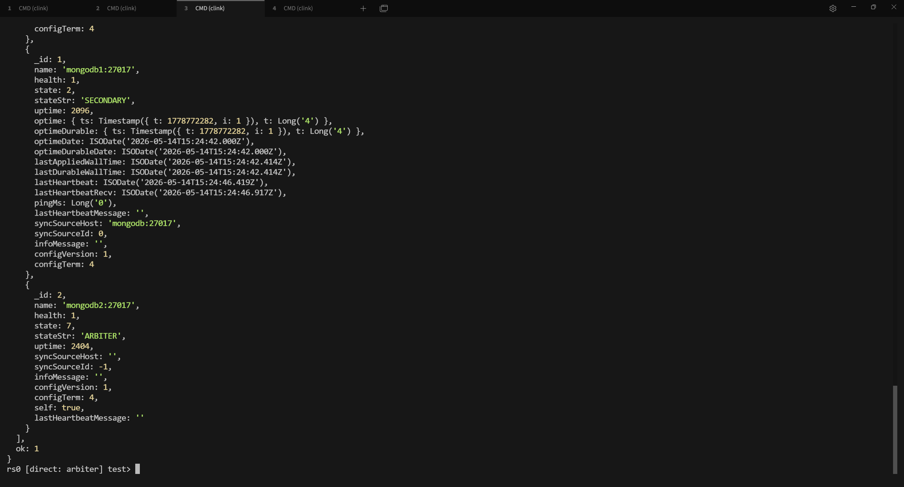

客户端连接方式

直接连接 (Direct Connection)
我这前面2个方式都连上了也截图了，我还能说啥（这里我都不知道要截啥图了）
mongodb://127.0.0.1:27017/?directConnection=true&serverSelectionTimeoutMS=2000&appName=mongosh+2.8.2
mongodb://127.0.0.1:27018/?directConnection=true&serverSelectionTimeoutMS=2000&appName=mongosh+2.8.2
mongodb://127.0.0.1:27019/?directConnection=true&serverSelectionTimeoutMS=2000&appName=mongosh+2.8.2
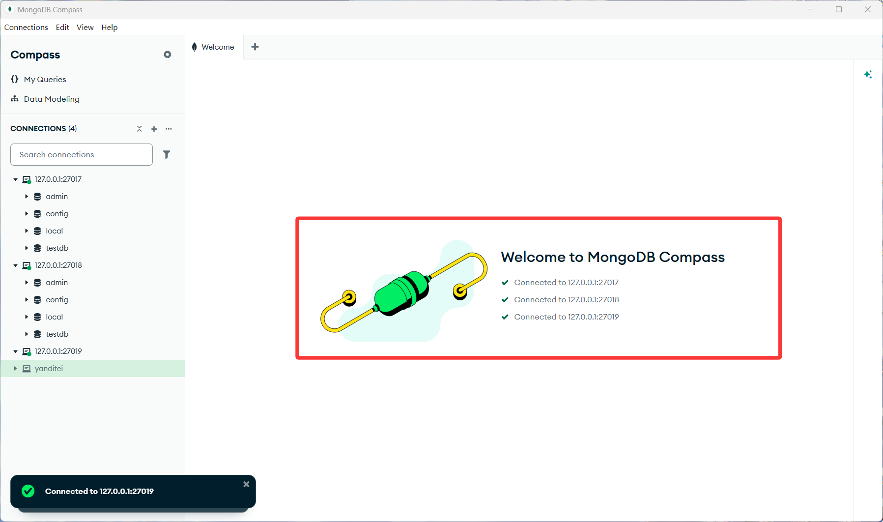

副本集连接 (Replica Set Connection)
URI格式1 提供多个节点地址（推荐）:
mongosh "mongodb://localhost:27017,localhost:27018,localhost:27019 /?replicaSet=rs0"
我当前的 mongosh 命令，试图以副本集模式连接 localhost:27017 等端口。但副本集是在 Docker 容器里初始化的，它的配置里很可能使用了容器内部的主机名（比如 mongodb:27017）。当我从宿主机连接时，驱动程序在连接后从节点获取到的是这些内部主机名，而我的Windows 系统无法将其解析为有效的 IP 地址，导致选主失败和超时。
这里考虑到docker的DNS，我要在win下操作得改C:\Windows\System32\drivers\etc\hosts这个文件，增加
127.0.0.1 mongodb
127.0.0.1 mongodb1
127.0.0.1 mongodb2
这部分内容，不然地址无法解析，权限不够就桌面创建这个hosts文件后写入进行文件替换。
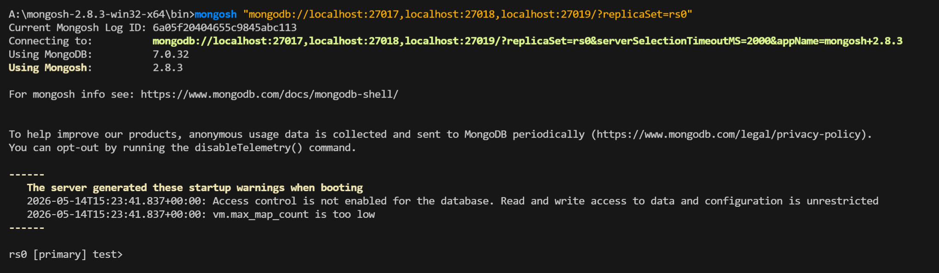
URI格式2 仅提供部分节点（驱动程序会自动发现全部节点）:
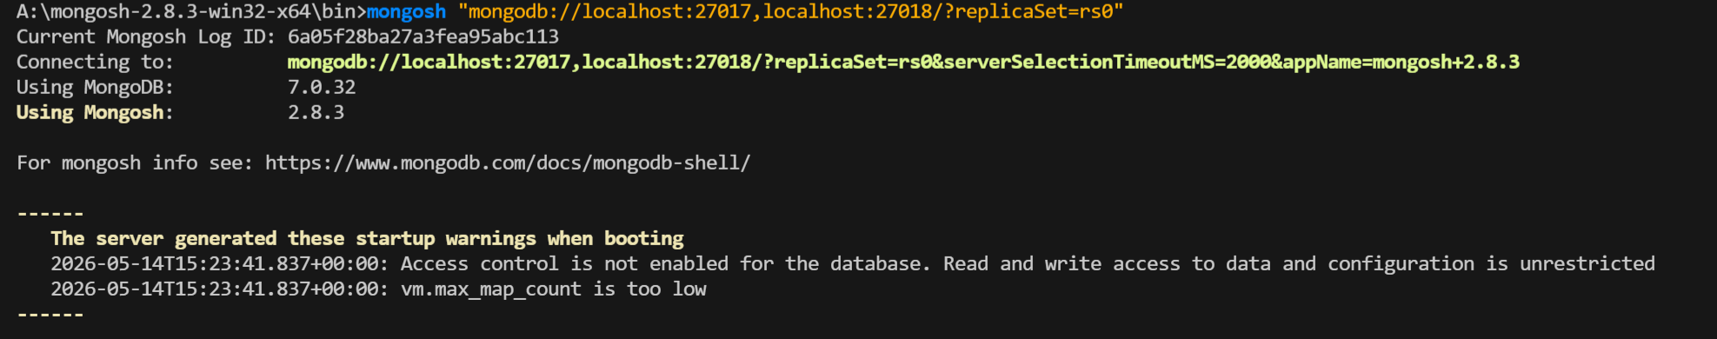

Python驱动程序示例:
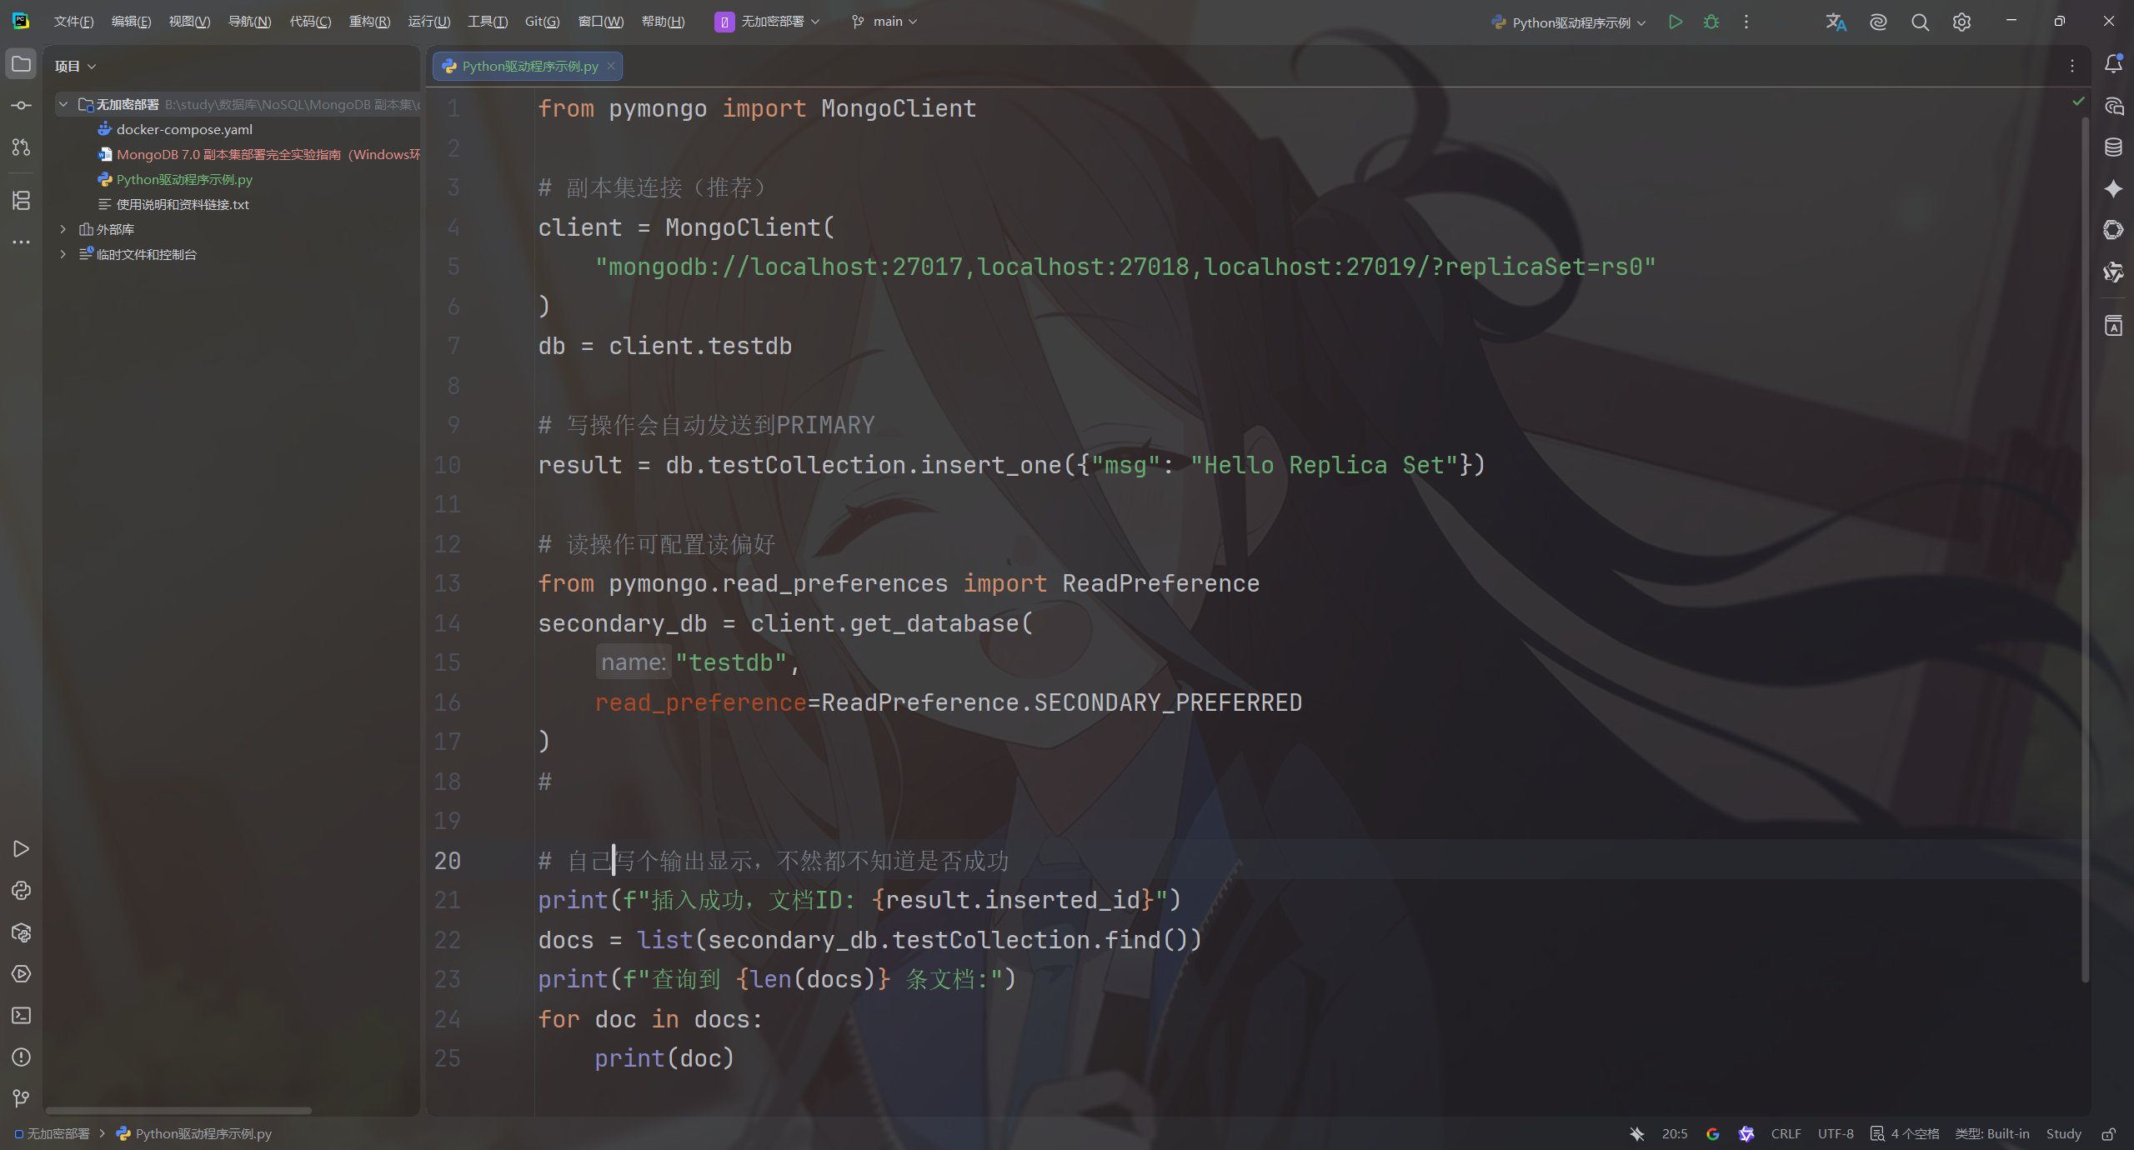
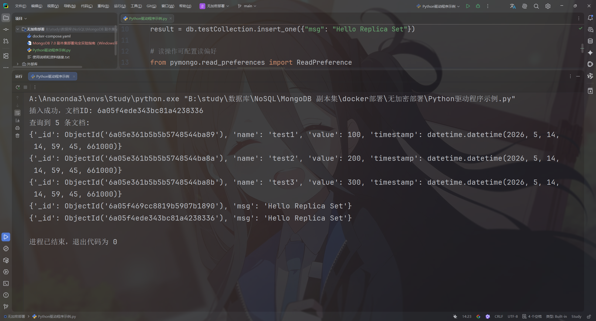

Node.js驱动程序示例
先下载node.js，这个之前的web课程搞过了，这里就不截图了
下载地址：https://nodejs.org/zh-cn
因为这个js项目创建就是要当前目录不是中文且没有特殊字符，所以这里只能搞1个新的文件夹来放js项目了
建文件夹mkdir mongodb-js-demo
进入文件夹cd mongodb-js-demo
然后vscode在这个文件夹中打开项目
初始化项目：npm init -y
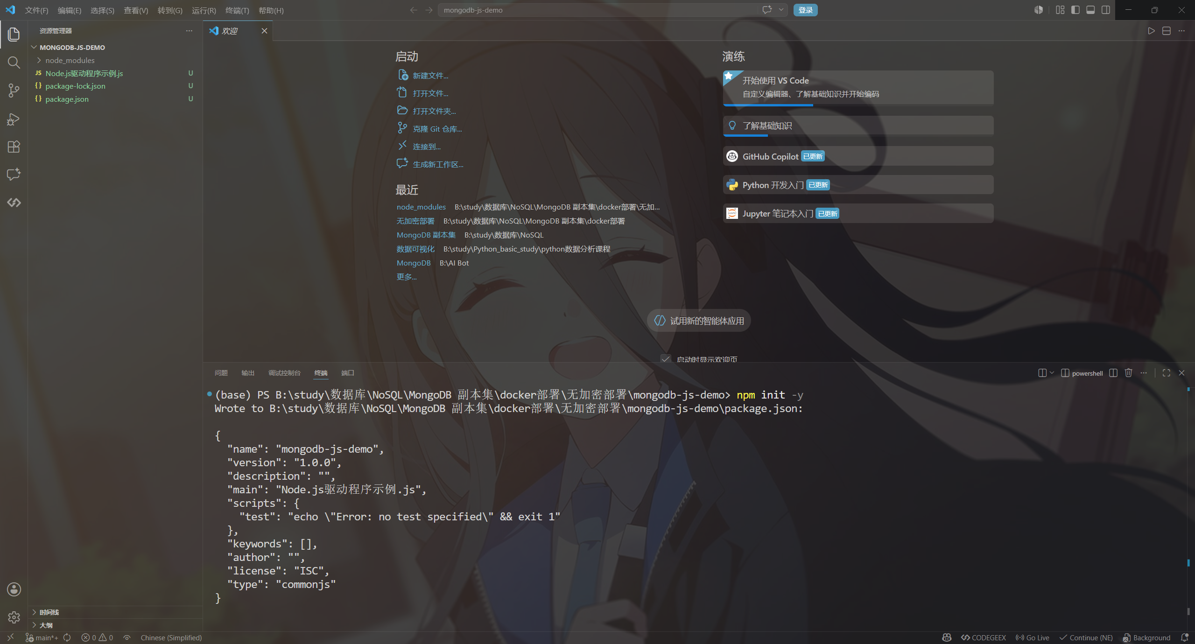
安装mongodb的驱动：npm install mongodb
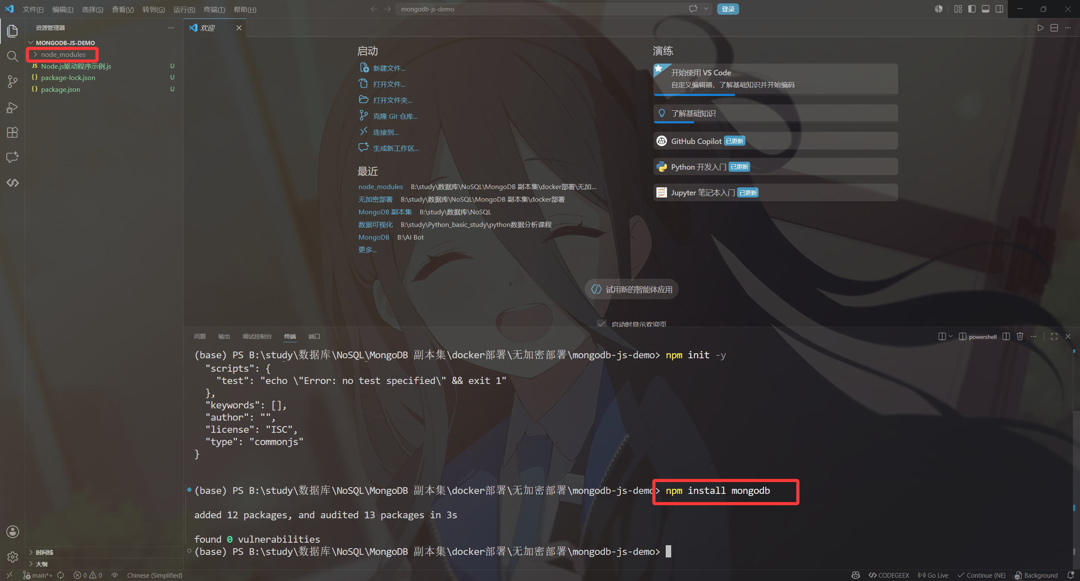
写入实验指导书的代码并增加输出语句查看结果：
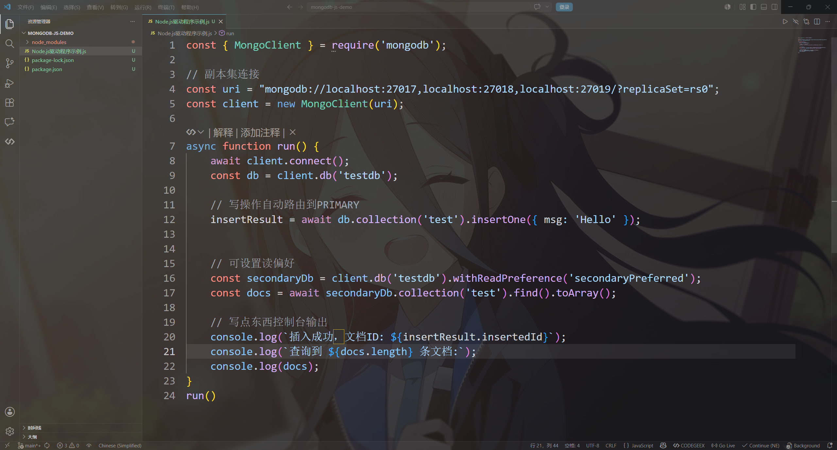
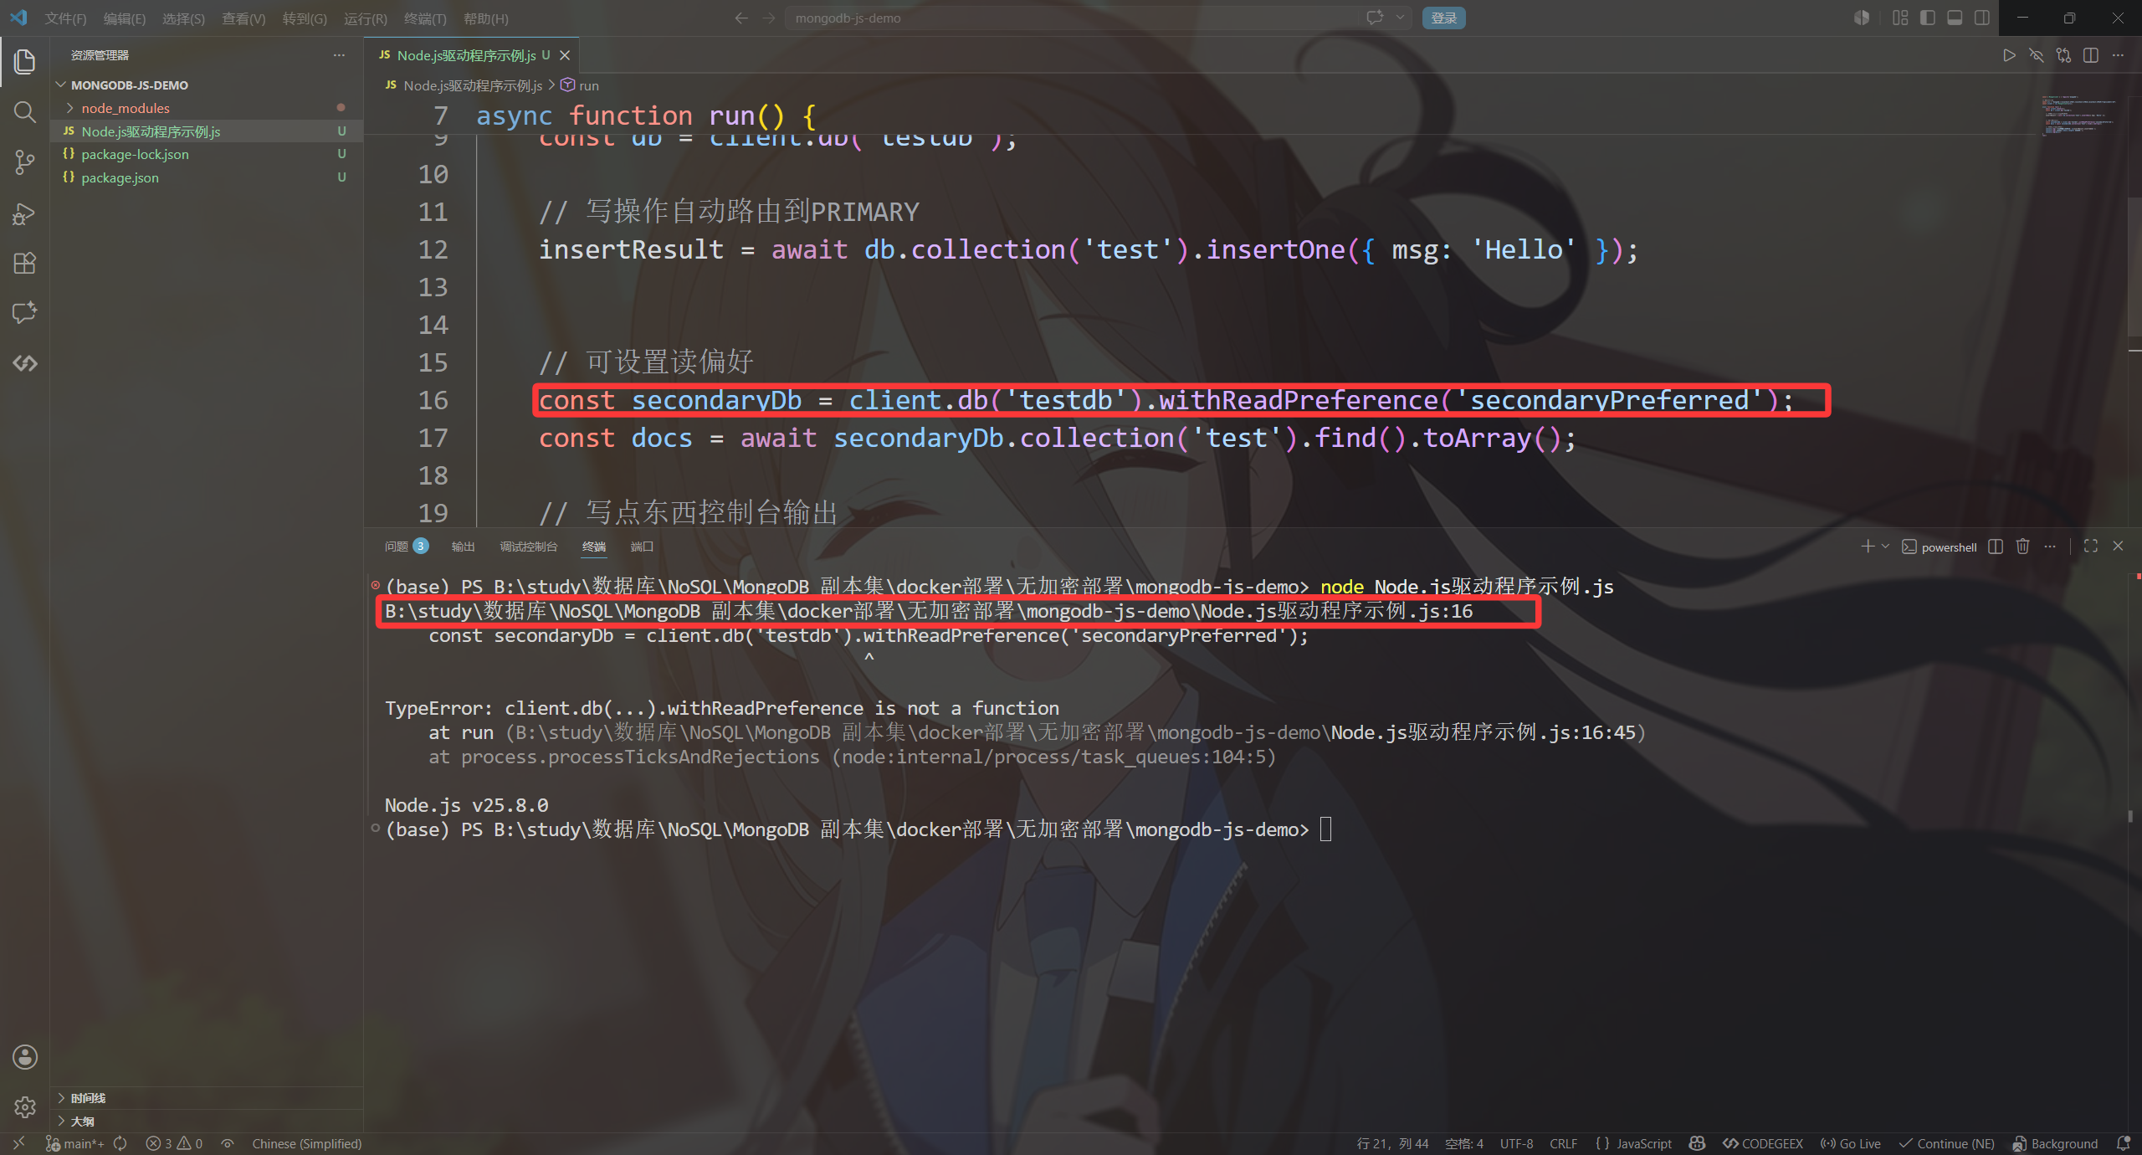
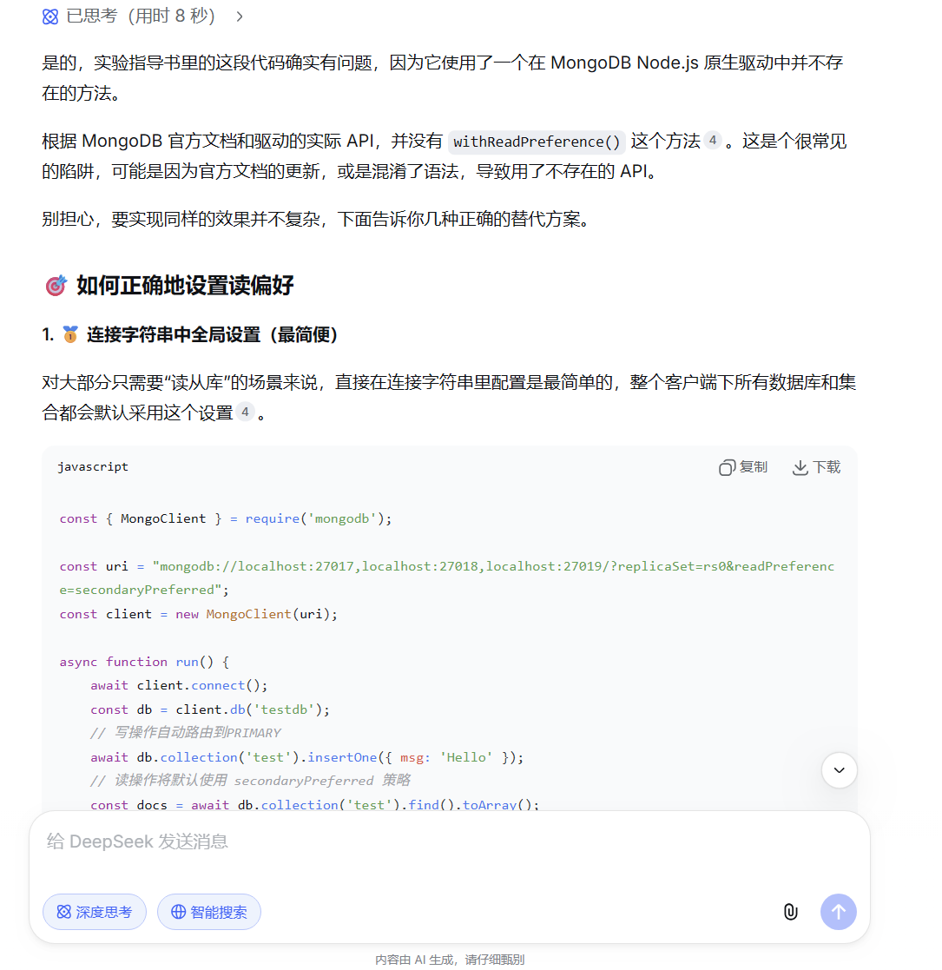

那我还能说啥，实验指导书的js代码有问题，我也只能改了：
错误代码（过时的API）：
const secondaryDb = client.db('testdb').withReadPreference('secondaryPreferred');
修复的代码：
const secondaryDb = client.db('testdb', { readPreference: 'secondaryPreferred' });
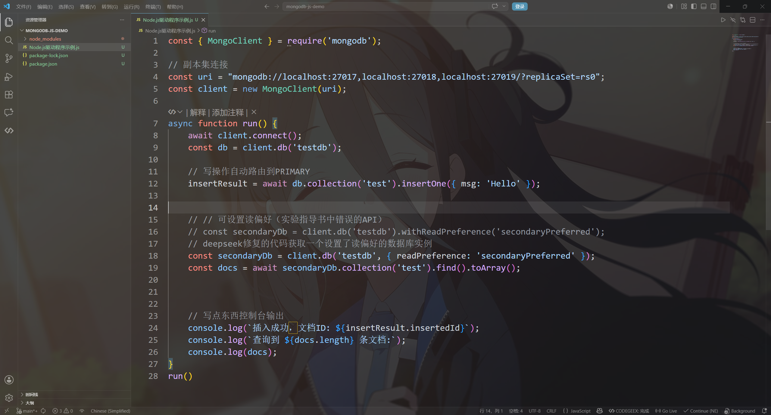
运行修复后的结果：
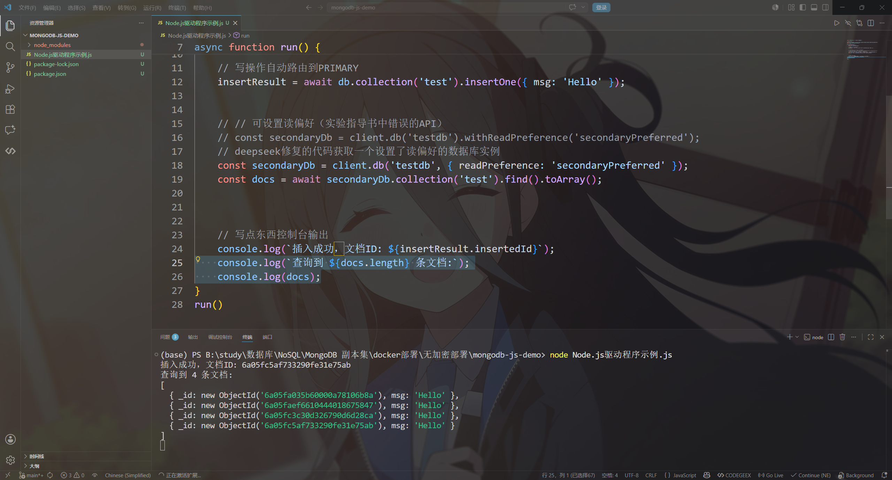

实验思考：
这次实验让我对 MongoDB 副本集的理解从理论层面落到了实际操作上。有几个地方印象比较深。首先是环境选择的问题。实验指导书给的方案是在一台 Windows 上开多个 MongoDB 实例，但我考虑了很久，觉得那样端口管理、配置文件都很麻烦，而且和真实生产环境差距较大。最后我用了 Docker 容器化方案，每个容器相当于一台独立的服务器，这样更贴近真实的多节点部署场景。不过这也带来了新问题——从 Windows 宿主机连接容器内的副本集时，遇到了主机名解析失败的问题，必须修改 Windows 的 hosts 文件才能让驱动程序正确识别节点地址。这个坑让我意识到，副本集连接不是简单的“填对 IP 和端口”就行，节点之间的内部通信地址和客户端看到的地址需要保持一致，否则选主会失败。
其次是关于仲裁节点的理解。我以前以为仲裁节点只是“投票不存数据”，实际配置后发现它确实不复制数据，rs.status() 里它的 stateStr 是“ARBITER”，而且它不会成为主节点。在故障转移测试中，我停掉主节点后，仲裁节点参与投票，让另一个从节点顺利升主。如果没有仲裁节点，两个从节点无法形成多数票，选举会卡住。这让我体会到副本集设计中奇数个投票节点的必要性。
还有一个细节是数据同步验证。因为我没有开启认证，实验指导书上说“副本集默认不允许从节点读取数据”，但我实际操作中从节点可以直接读。查了资料才明白，这其实是认证机制和读写分离的关系——未开启认证时，从节点并没有强制要求设置 secondaryOk，但为了规范和安全性，生产环境还是应该开启认证，并且显式配置 readPreference。
最后是驱动代码的调试。实验指导书给的 Node.js 示例里 .withReadPreference() 方法在新版驱动中已经废弃了，我查了官方文档才改成 { readPreference: 'secondaryPreferred' } 的形式。这让我意识到技术迭代很快，实验书也可能跟不上，自己查官方文档的能力很重要。

实验总结：
这次实验我成功在 Windows 环境下利用 Docker 部署了一个包含 1 个主节点、1 个从节点和 1 个仲裁节点的 MongoDB 7.0 副本集，并完成了初始化、数据同步验证、故障转移测试以及多种客户端连接方式的验证。
主要收获有三点。第一，掌握了副本集的核心机制。通过实际操作理解了主节点选举、数据同步（Oplog）、仲裁节点作用等原理。特别是在关闭主节点后，从节点能在 10 秒左右自动升主，且数据没有丢失，验证了副本集的高可用性。第二，熟悉了 Docker 部署 MongoDB 的方式。通过编写 docker-compose.yml 文件，我可以快速启动三个相互独立的 MongoDB 容器，并配置它们属于同一个副本集。这种方式比手动启动多个 Windows 服务要清晰很多，也方便迁移到 Linux 服务器。第三，解决了跨平台连接的实际问题。从 Windows 宿主机连接 Docker 内的副本集时，遇到了 DNS 解析导致的选主失败。通过修改 hosts 文件将容器主机名映射到 127.0.0.1，以及使用正确的副本集连接 URI，最终实现了稳定连接。
不足的地方是这次没有开启 keyFile 认证，安全性方面还有缺失，计划在下一次实验中补上。另外，Python 和 Node.js 驱动连接副本集的示例虽然跑通了，但生产环境下还需要考虑连接池、超时重试等细节，这些是我后续要深入学习的。总的来说，这次实验让我对 MongoDB 副本集有了比较完整的动手经验，也为以后在项目中部署高可用 MongoDB 集群打下了基础。

